ANEXO C
INFORME DE AVANCE NO. 3

Fecha: | 05/07/2021
De: | Damaris Fabiola Quijivix Monzón  Representante Legal.  Asociación de Guías de Turismo Comunitario Explorando el Valle. ONG.
Para: | Caroll Dardón  Coordinadora Nacional  Programa de Pequeñas Donaciones
Asunto: | Informe de Avance No. 3 del período comprendido entre 8/03/2020 al 9/06/2021.
Numero de proyecto | GUA/ICCA-GSI/2020/14
Título del proyecto | Vivero del Corazón de la Montaña
Lugar de intervención | Quetzaltenango, Quetzaltenango, Valle de Palajunoj.
Duración proyecto | 12 meses
Presupuesto total del proyecto | USD 40,000.00
Fondos recibidos acumulados hasta la fecha | Q. 278,688.00
Fondos ejecutados hasta la fecha | Q 238,345.46
Balance a la fecha (saldo) | Q 23,691.00
Porcentaje de fondos ejecutados a la fecha | 78.82%
Anem,.-Fondos requeridos en esta solicitud | USD 4,000.00

SECCION I
INFORME TÉCNICO
- Cumplimiento del avance de los resultados e indicadores aprobados en la propuesta presentada del periodo que se informa
Resultado (no variable) | indicador (variable) | Meta global | Línea Base | Meta Neta | Avance No. 1 | % | Avance  No. 2 | % | Avance  No. 3 | % Avance | Total de avances
Resultado R1: Recuperación, Reforestación y protección de 20 hectáreas sin cobertura de bosque en el Cerro Candelaria y Faldas del volcán Santa María | Indicador 1. 20 hectáreas se han reforestado en las montañas del Valle del Palajunoj, Quetzaltenango, con la plantación de 20,000 árboles de diferentes especies. | 20,000 | 0 | 20,000 | 6,300  Arboles | 32% |  |  | 5,000 | 25% | 57%
No variable:  20,000 árboles | variable:  No. de árboles plantados
 | Indicador 1.2. 5 organizaciones comunitarias (autoridades ancestrales, alcaldes comunitarios, asociaciones de mujeres, COCODES) y 2 centros educativos (Instituto de Telesecundaria y Escuela Rural Mixta) participan en las diferentes actividades de sensibilización y formación a través del proyecto. | 7/7  Organizaciones  500/500 personas  275/275 hombres  225/225 mujeres | 11 M  29 H | 5/7  Organizaciones  500/500  Personas  275/275 hombres  225/225 mujeres | 1/7 organizaciones  16/500 personas  13/275 hombres  3/225 mujeres | 14%  3%  5%  1% | 5/7  144/500 personas  64/275  Hombres  80/225  M/H | 71%  29%  23%  36% | 2/7  Organizaciones  240/500 personas  103/275 hombres  137/225 mujeres | 28.5%  48%  37%  61% | 113.5%  80%  65%  98%
No variable:  7 organizaciones | variable:  Organizaciones participantes y personas por género
 | Indicador 1.3: Recuperación, protección y reforestación de 20 hectáreas de los bosques que se encuentran sin cobertura | 20 ha | 0 | 20 ha | 8 hec | 40% | 0 | 0% | 6 hectáreas | 30% | 70%
No variable:  20 ha | variable:  ha
Resultado R2: Establecimiento de vivero y producción de especies nativas | Indicador 2.1: 1 vivero de especies nativas establecido en una extensión de 880 metros cuadrados (2 cuerdas) | 1 vivero | 0 | 1 vivero | 0.50 vivero | 50% | 0.50 | 50% | 1 | 100% | 100%
No variable:  1 vivero | variable:  vivero establecido
 | Indicador 2.2: 50,000 plantas producidas en el vivero con especies de árboles, arbustos y plantas medicinales. | 50,000  Plantas de árboles, arbustos y plantas medicinales | 0 | 50,000  plantas de árboles | 100 plantas | 0.2% | 12,000 plantas | 24% | 39,000  plantas | 78% | 102.2%
No variable:  50,000  plantas | variable: plantas producidas
 | Indicador 2.3: se realizan eventos como 1 foro, 3 giras de intercambio de experiencia 2 ferias ecológicas y 18 talleres relacionados con la importancia de la plantación y manejo del vivero forestal. | 1/1  3/3  2/2  18/18 | 0 | 1/1  3/3  2/2  18/18 | 0  0  0  1/18 | 5% | 0/1  1/3  0/2  9/18 | 0%  33.3  0%  50% | 0/1  1/3  1/2  5/18 | 0%  33%  50%  28% | 0%  66%  50%  83%
No variable:  1 foro  3 giras  2 ferias  18 talleres | variable:  eventos
Resultado R3: Generando un emprendimiento liderado por mujeres indígenas de diferentes comunidades del Valle de Palajunoj y conformada una figura organizativa como asociación para la producción, procesamiento y comercialización de las plantas medicinales y frutas locales. | Indicador 3.1: Se procesan al menos 3 productos (jabón, mermeladas y tés naturales) semanales de acuerdo a la disponibilidad de la materia prima y la temporalidad de las frutas locales. Se espera que la producción aumente de manera escalonada de acuerdo al posicionamiento de los productos en el mercado. | 3/3  60/60 M |  | 3/3  60/60 M | 0/0  0/0 | 0%  0% | 0/0  60/60 | 0%  100% | 3/3  60 | 100%  100% | 100%  100%

No variable:  3 productos  60 mujeres | variable:  60 mujeres
 | Indicador 3.2  1 sistematización de conocimientos sobre las plantas medicinales y sus principales usos curativos, presentación de 1 video. | 1 sistematización | 0 | 1 sistematización | 0/1 | 0% | 0.5/1 | 50% | 0.5/1 | 50% | 100%
No variable  1 sistematización | Variable  Sistematización de un manual de plantas manuales
 | Indicador 3.3  1 diseño de una estrategia de marketing para la imagen corporativa y promoción de los productos | 1 diseño | 0 | 1 diseño | 0/1 | 0% | 0/1 | 0% | 0.5/1 | 50% | 50%
No variable  1 diseño de marketing | Variable  Diseño de marketing
 | Indicador 3.4 Se ha desarrollado 1 plan de negocio, que se basa en un estudio de mercado para el desarrollo de los procesos de producción y el procesamiento del producto generado en el mercado. | 1/1 plan de negocio | 0 | 1/1 plan de negocio |  |  |  |  | 0.5/1 plan de negocio | 50% | 100%
No variable:  1 plan de negocio | variable:

- Planificación y cumplimiento de las actividades aprobadas en la propuesta presentada
Nota: Únicamente marcar con una X la ejecución de la actividad en la línea de ejecutado, y si se ha adelantado o atrasado la ejecución de alguna de las mismas, indicar en la sección de observaciones la justificación.
No. De resultado | No. de la actividad | Nombre de la actividad | Planificada | Ejecutada | No ejecutada | Observaciones
1 | 1.1. | Identificar, delimitar y preparar el área a reforestar. | X | X
1 | 1.2 | Traslado de las plantas desde el lugar de plantación a las áreas de reforestación para alcázar en reforestar las 20 hectáreas | X | X
1 | 1.3 | Realizar las actividades de reforestación durante el año con especies nativas | X | X
1 | 1.6 | Reuniones periódicas con las autoridades ancestrales para dar a conocer los avances del proyecto (cada 2 meses) | X | X
1 | 1.7 | Materiales de divulgación (spot radial, volantes, página facebook) para la concientización de la población del cuidado y recuperación de áreas y especies nativas del lugar | X | X
1 | 1.8 | Taller con comadronas y ancianos de la comunidad para la protección, recuperación y reforestación de algunas especies nativas que se encuentran en peligro de extinción y sobre la importancia del clima y creencias relacionadas con los procesos productivos de la reforestación. (2 talleres). | X | X
1 | 1.9 | Establecer brechas de corta fuego y sensibilización de la población | X | X
1 | 1.10 | Capacitaciones sobre los pasos para la reforestación para los grupos organizados de la comunidad en las actividades de reforestación (7 talleres). | X | X
2 | 2.1 | Delimitación, circulación y construcción del vivero de especies nativas | X | X
2 | 2.2 | Instalación del sistema de riego | X | X
2 | 2.3 | Compra y acarreo de materiales para el vivero (herramientas e insumos y materia prima) | X | X
2 | 2.5 | Recolección de semillas y esquejes de especies nativas | X | X
2 | 2.6 | Preparación de semilleros | X | X
2 | 2.7 | Preparación de sustratos | X | X
2 | 2.8 | Llenado de bolsas y bandejas | X | X
2 | 2.9 | Mantenimiento del vivero, limpieza, fertilización y control de plagas, riego | X | X
2 | 2.10 | Eventos de capacitación para los integrantes de guías de Explorando el Valle, enfocado a la recolección de semillas, manejo del vivero, reforestaciones, diseño de senderos y comercialización (8 talleres) | X | X
2 | 2.11 | Foro, Ferias ecológicas para la comercialización de las plantas y gira de intercambio sobre de experiencia de las plantaciones y la recuperación de especies nativas para el empoderamiento del cuidado de las diferentes especies de la comunidad, dirigido a las organizaciones comunitarias locales. | X | X | X | La gira se llevó a cabo la feria y el foro sigue en planificación por medio de las restricciones de gobierno no se ha realizado, pero ya hay fechas a realizarse
2 | 2.12 | Realizar charlas (teórico - práctico) en los establecimientos educativos sobre la importancia de las especies nativas, el manejo del vivero del vivero forestal y las actividades de reforestación. (18 talleres).
3 | 3.1 | Reuniones y organizar e integrar 6 grupos de 10 mujeres en cada grupo para la implementación del proyecto | X | X
3 | 3.2 | 60 mujeres se dedican al cultivo de plantas medicinales en sus terrenos particulares, que se organizan en el grupo de 10 mujeres para los procesos de capacitación en la siembra y cultivo de las plantas medicinales. | X | X
3 | 3.3 | Talleres formativos para la implementación de los huertos de plantas medicinales (3 talleres) | X | X
3 | 3.4 | Elaborar manual de procedimiento | X | X
3 | 3.5 | Compra de plantas medicinales y frutas locales para el procesamiento | X | X
3 | 3.6 | Elaborar el estudio de mercado, para determinar la oferta y la demanda de los productos. Y realizar un diseño de una estrategia de marketing para la imagen corporativa y promoción de los productos. |  |  | X | Se atraso por motivos que los productos se están llevando a cabo su finalización
3 | 3.7 | Elaborar de forma participativa el plan de negocio para el desarrollo de los productos y establecimiento de los precios |  |  | X | Se atrasó porque no ha finalizado el estudio de mercado y la estrategia de marketing
3 | 3.8 | Procesamiento de las plantas y frutas locales | X | X
3 | 3.9 | Envasado y etiquetado de los productos elaborados | X | X |  | Lo único que falta es etiquetado de los productos, pero se encuentra en proceso.
3 | 3.10 | Promoción y venta de los productos por los diferentes canales de comercialización establecidos en el marketing
3 | 3.11 | Las mujeres y los miembros de la Asociación Explorando el Valle se han capacitado en la preparación de diversos productos procesados derivados de las plantas medicinales y frutas locales. | X | X
3 | 3.12 | Gestión de la licencia sanitaria de la planta de procesamiento y las tarjetas de salud de las personas que trabajan en la planta |  |  | X | Se atraso que los talleres no han iniciado para poder proseguir con esta actividad
3 | 3.13 | Contratación de INTECAP para la formación de las mujeres, con la finalidad que sea certificado. | X | X
3 | 3.14 | Desarrollo del proceso formativo para las mujeres | X | X
3 | 3.15 | Evaluación y certificación de las mujeres |  |  | X
3 | 3.16 | Se cuenta con la licencia sanitaria y la tarjeta de salud del centro de procesamiento y de las mujeres que trabajan en el área, para que los productos obtengan las certificaciones necesarias para su comercialización. |  |  | X | Se atraso que los talleres no han iniciado para poder proseguir con esta actividad
3 | 3.17 | Las comadronas y la Asociación de Explorando el Valle capacitan a 60 mujeres sobre los usos curativos de las plantas medicinales en enfermedades leves y el fortalecimiento del sistema inmunológico.
3 | 3.19 | Contratar a facilitadora para la elaboración de la sistematización, y presentarlo a través de un video en las comunidades del Valle de Palajunoj. | X | X
3 | 3.20 | Realización de los talleres prácticos con las comadronas y los diferentes grupos de mujeres. | X | X
3 | 3.21 | Clausuro de los eventos de formación realizadas por las comadronas |  |  | X | Se va llevar a cabo en el próximo informe ya que los talleres están para finalizar a finales del mes de junio
4 | 4.1 | Diseño de rotulación de las plantas forestales y medicinales en el vivero |  |  | X | Por motivo de traslado no se lleva a cabo el sendero se solicita realizar el diseño de rotulación de las plantas forestales y medicinales en el vivero y se atrasó por motivo de buscar área, pero no se logró encontrar área comunitaria solo privado, pero el alquiler tenía un costo que no responde a la sostenibilidad ya que por el momento el turismo ha sido afecto por la pandemia de COVID 19
4 | 4.2 | Construcción de rotulo |  |  | X | Por motivos de Covid 19 se atrasó esta actividad y por traslado del área
4 | 4.3 | Siembra de las plantas medicinales | X | X

- Especificaciones técnicas por actividad según plan de trabajo aprobado
Nombre y número de la actividad: | 1.1 Identificar delimitar y preparar el área a reforestar
Responsable: | Gerson Quijivix Monzón
Lugar y fecha: | Volcán Siete Orejas, Cerro Candelaria y Faldas del Volcán Santa María  24/03/2021 / 17/03/2021
Participantes: 8 | Hombres 5
 | Mujeres 4
Objetivos:
Identificar el área a reforestar, las 12 hectáreas, realizando reunión para coordinar la reforestación de este año 2021.
Metodología: A través de reuniones con los propietarios que cuentan con terreno con área de bosque a reforestar, se ha coordinado para poder realizar el trabajo de campo para ir a identificar las parcelas.
Resultados específicos de la actividad
- Se ha identificado ya 12 hectáreas para la respectiva reforestación en el área de faldas del volcán Santa María

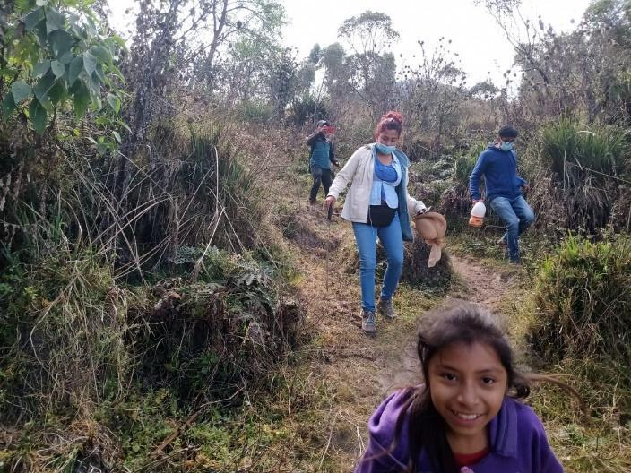
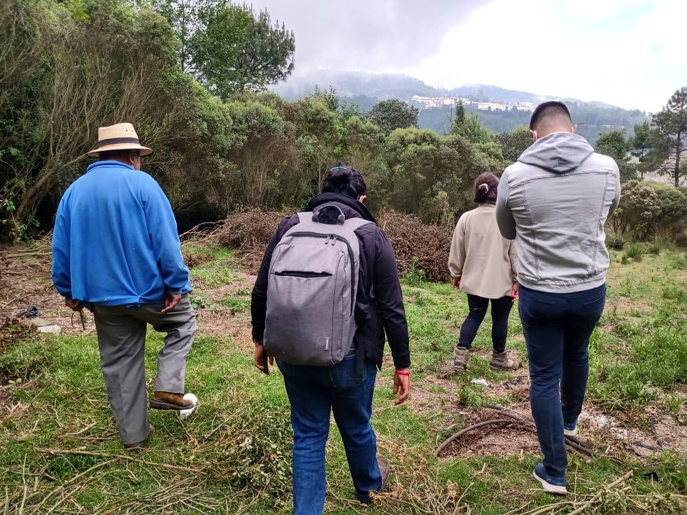
Fotografías

Nombre y número de la actividad: | 1.2 traslado de las plantas desde el lugar de plantación a las áreas de reforestación para alcanzar en reforestar las 20 hectáreas.
Responsable: | Damaris Fabiola Quijivix monzón/ Gerson Ariel Quijivix Monzón/ José Mario Pérez Quijivix
Lugar y fecha: | Llano del Pinal Sector 2 y Llanos del Pinal Sector 10 del Valle de Palajunoj  15/05/2021- 17/05/2021- 19/05/2021- 22/05/2021
Participantes: | Hombres  6
Mujeres
15
Objetivos generales
coordinar con los propietarios para ir a identificar el área a reforestar
Objetivo Específicos:
Coordinar con el propietario para sacar el mapa del área a reforestar.
Metodología: se coordina con el propietario a un día específico para ir a identificar y evaluar el área a reforestar y que especies son las adecuadas para plantar en el área.
Resultados específicos de la actividad
- 5,000 plantas transportadas a los sitios de reforestación
- Se reforesto con 3,000 de alisos, 1,500 de alisos, 200 de roble, 200 de encino, 75 de arraigan y 25 de aguacatillo.
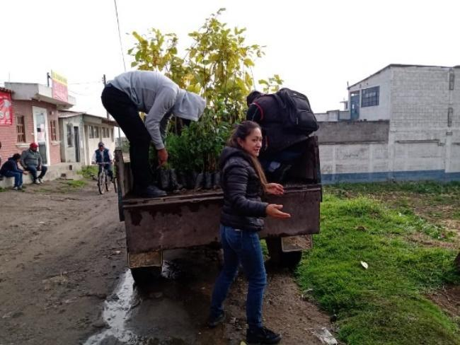
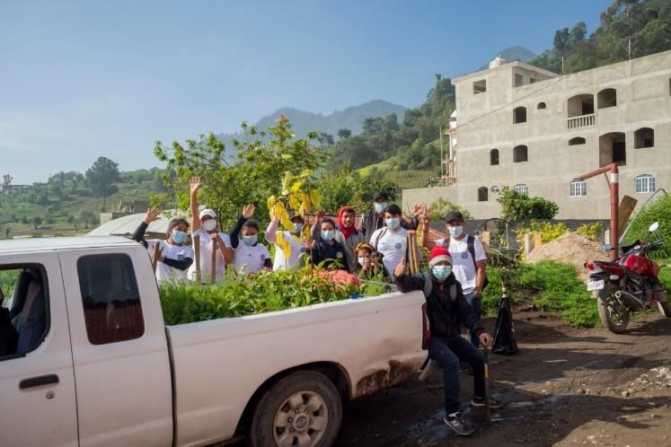
Fotografía

Nombre y número de la actividad: | 1.3 Realizar las actividades de reforestación durante el año con especies nativas.
Responsable: | Damaris Fabiola Quijivix monzón/ Gerson Ariel Quijivix Monzón/ José Mario Pérez Quijivix
Lugar y fecha: | Llano del Pinal Sector 2 y Llanos del Pinal Sector 10 del Valle de Palajunoj  15/05/2021- 17/05/2021- 19/05/2021- 22/05/2021
Participantes: | Hombres  75
Mujeres
100
Objetivos:
Realizar jornadas de reforestación para contribuir con los bosques.
Metodología: se coordina con el propietario y con grupos de voluntarios para realizar las campañas de reforestación con las especies de pino, aliso, encino y raigan
Resultados específicos de la actividad
- Se ha logrado reforestar 6 hectáreas con especies de 1,500 pinos, 3,000 alisos, 200 encinos, 200 robles 75 raigan y 25 aguacatillo en el Cerro Candelaria y faldas del volcán Santa María parte del Mirador Santiaguito.
- Participaron hombres y mujeres jovenes de las comunidades y voluntarios de la Universidad de San Carlos de Guatemala.
Fotografía
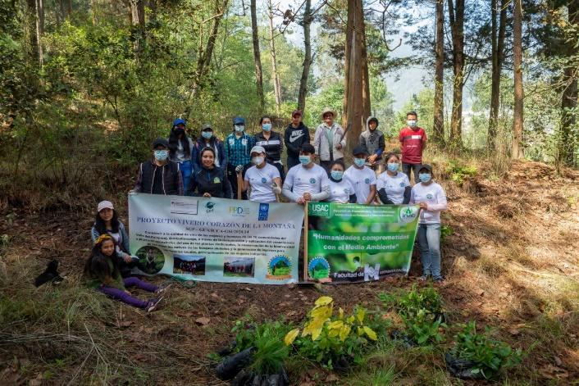
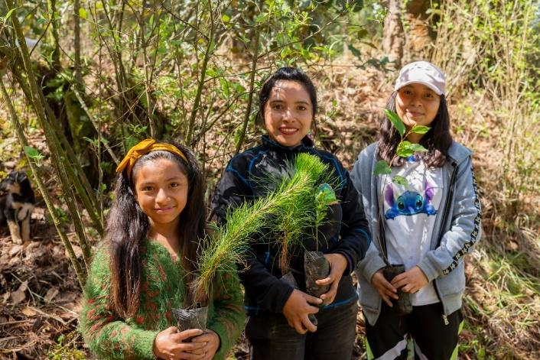

Nombre y número de la actividad: | 1.6 Reuniones periódicas con las autoridades ancestrales para dar a conocer los avances del proyecto (cada 2 meses)
Responsable: | Damaris Fabiola Quijivix monzón/ Brenda Esther Quijivix monzón
Lugar y fecha: | Llano del Pinal Sector 2 y Llanos del Pinal Sector 10 del Valle de Palajunoj  19/04/2021
Participantes: | Hombres  23
Mujeres
2
Objetivos generales
coordinar con las organizaciones para darles a conocer el proceso de las actividades del proyecto Corazón de la Montaña para que ellos estén pendientes de los avances.
Objetivo Específicos:
Plantear los avances del Proyecto corazón de la montaña con las Autoridades Ancestrales.
Metodología: se lleva a cabo reuniones periódicas con las Autoridades Ancestrales con el fin de que ellos se suman al Proyecto y concientizan a la población en general para el desarrollo de las comunidades del Valle de Palajunoj, Quetzaltenango.
Resultados específicos de la actividad
- Se llevaron a cabo 2 reuniones con las autoridades ancestrales y se vio la participación de los miembros en seguir concientizando a la población para que se asumen en las actividades del proyecto Corazón de la Montaña.
- Se identificaron áreas a reforestar con las autoridades comunitarias
- Algunas de las autoridades comunitarias realizan visitas al vivero corazón de la montaña, para orientar al grupo de jóvenes en la siembra, utilización de semillas nativas.
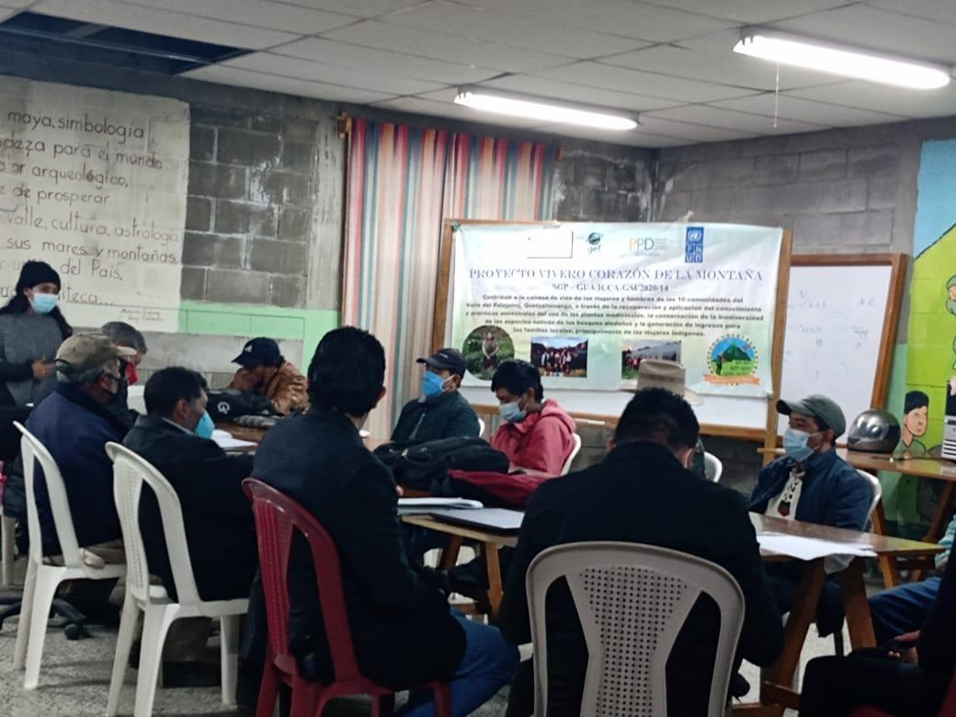
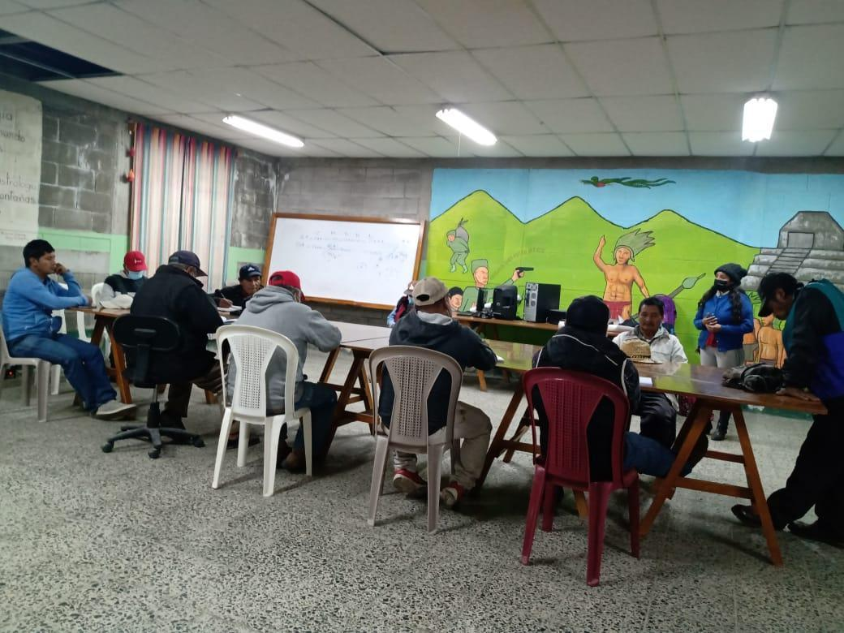
Fotografía

Nombre y número de la actividad: | 1.7 Materiales de divulgación (spot radial, volantes, página facebook) para la concientización de la población del cuidado y recuperación de áreas y especies nativas del lugar
Responsable: | Damaris Fabiola Quijivix Monzón / Hilmar Alexander Chojolan / Edgar Silvestre Quijivix Monzón
Lugar y fecha: | Llanos del Pinal Sector 2, Valle de Palajunoj  24/4/2021 – 28/4/2021 – 3/6/2021
Participantes: | Hombres  2
Mujeres
2
Objetivos:
Objetivos generales:
Realizar materiales de divulgación para dar a conocer el avance del proyecto corazón de la montaña en el tema de la reforestación
Objetivo Específicos:
Reproducir los materiales de divulgación por medio de spot radial, página de Facebook para la concientización de la población del cuidado y recuperación de áreas y especies nativas del lugar.
Metodología:
Se realizo los videos con el objetivo de dar a conocer el avance de la reforestación que se realiza bajo el resultado 1 del proyecto corazón de la montaña.
Resultados específicos de la actividad
- 1 spot radial para concientizar a la población del valle de Palajunoj.
- 2 videos por eventos educativos y concientización a la población.
- Participación de forma virtual para presentar el trabajo que se está realizando en el proyecto Corazón de la Montaña.
Fotografías:
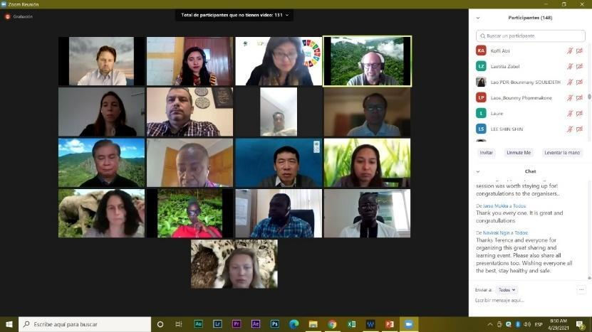

https://drive.google.com/file/d/1bCheGgVtUPvOOZPUdwKQoqgIKnSQqNGO/view?usp=sharing
https://drive.google.com/file/d/1n2WComyrY8foQxvd6MKRTciHYIb3723t/view?usp=sharing
Nombre y número de la actividad: | 1.9 Establecer brechas de cortafuego y sensibilización de la población.
Responsable: | Gerson Ariel Quijivix/ José Mario Pérez
Lugar y fecha: | Llanos del Pinal Sector 2, Valle de Palajunoj  15/03/2021 al 26/05/2021
Participantes: | Hombres  7
Mujeres
8
Objetivos:
Objetivos generales:
Trabajar las brechas corta fuego en las áreas de reforestación identificadas.
Objetivo Específicos:
Realizar las brechas corta fuego para evitar los incendios forestales en las áreas boscosas
Metodología:
Se realizo las brechas corta fuego con las áreas a reforestar para poder proteger las áreas reforestadas, siempre coordinando con los propietarios de las áreas
Resultados específicos de la actividad
- Se realizo 14 hectáreas con brechas corta para proteger las áreas a reforestar y las otras 6 hectáreas se esta realizando cuando se esta limpiando las áreas a reforestar
- La diferencia de este año que se realizo las brechas corta fuego no se vio incendios en los bosques ya que una parte donde se ha reforestado asido áreas afectadas por incendios
- También por las charlas y el spot radial en concientizar la población se ha notado el cuidado de los bosques y los vecinos se ven interesados de conservar sus propiedades boscosas
Fotografías:
Nombre y número de la actividad: | 1.10 Capacitaciones sobre los pasos para la reforestación para los grupos organizados de la comunidad en las actividades de reforestación (7 talleres).
Responsable: | Damaris Fabiola Quijivix Monzón / Hilmar Alexander Chojolan / Edgar Silvestre Quijivix Monzón
Lugar y fecha: | Llanos del Pinal Sector 2, Valle de Palajunoj  22/5/2021
Participantes: | Hombres
 | Mujeres 26
Objetivos:
Objetivos generales:
Capacitaciones sobre los pasos para la reforestación para los grupos organizados de las comunidades.
Objetivo Específicos:
Lograr que los grupos organizados de las comunidades aprendan y puedan poner en práctica los pasos para reforestar.
Metodología:
Se coordina capacitaciones con los grupos organizados de las comunidades del Valle de Palajunoj sobre los pasos de cómo se lleva la reforestación en las diferentes áreas boscosos.
Resultados específicos de la actividad
- Se capacitaron 26 mujeres de la comunidad del Valle de Palajunoj, Quetzaltenango con el tema de los pasos de reforestación y los incendios forestales.
- Al capacitarlos se anotaron 10 mujeres en una campaña de reforestación.
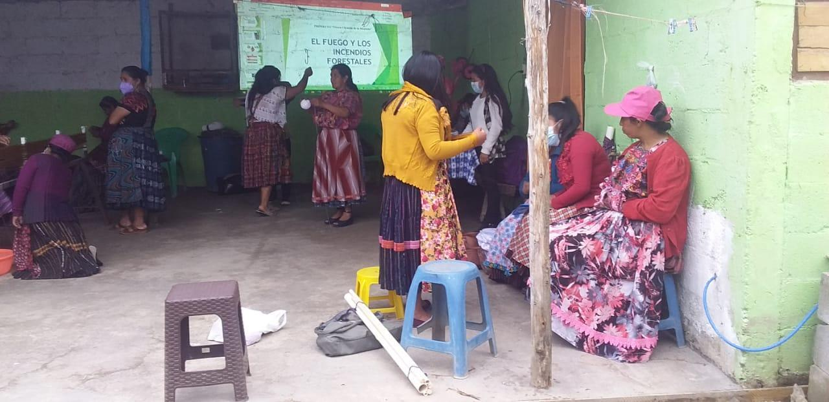
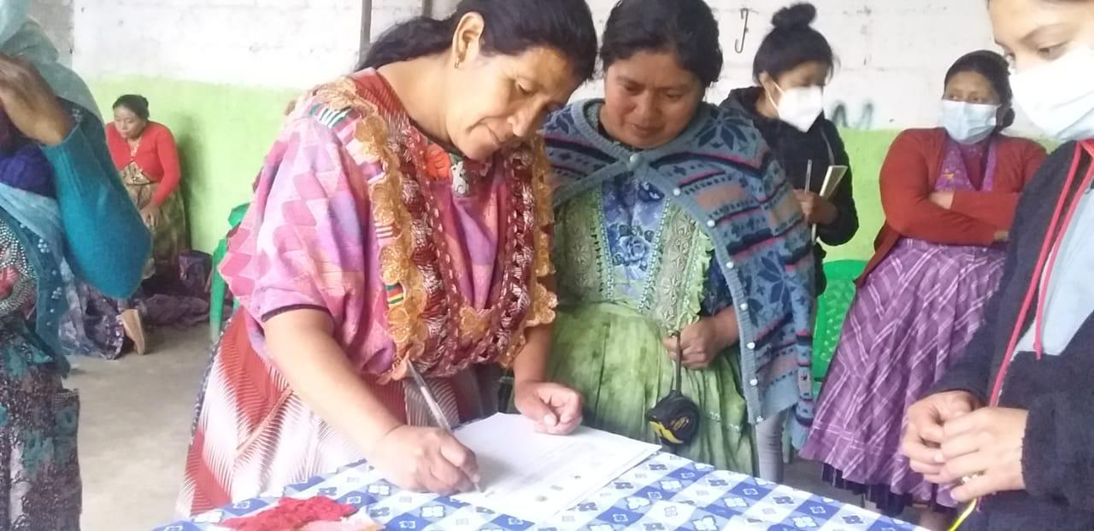
Fotografías:

Nombre y número de la actividad: | 1.10 Capacitaciones sobre los pasos para la reforestación para los grupos organizados de la comunidad en las actividades de reforestación (7 talleres).
Responsable: | Damaris Fabiola Quijivix Monzón / Hilmar Alexander Chojolan / Edgar Silvestre Quijivix Monzón
Lugar y fecha: | Llanos del Pinal Sector 2, Valle de Palajunoj  22/5/2021
Participantes: | Hombres
 | Mujeres 26
Objetivos:
Objetivos generales:
Capacitaciones sobre los pasos para la reforestación para los grupos organizados de las comunidades.
Objetivo Específicos:
Lograr que los grupos organizados de las comunidades aprendan y puedan poner en práctica los pasos para reforestar.
Metodología:
Se coordina capacitaciones con los grupos organizados de las comunidades del Valle de Palajunoj sobre los pasos de cómo se lleva la reforestación en las diferentes áreas boscosos.
Resultados específicos de la actividad
- Se capacitaron 26 mujeres de la comunidad del Valle de Palajunoj, Quetzaltenango con el tema de los pasos de reforestación y los incendios forestales.
- Al capacitarlos se anotaron 10 mujeres en una campaña de reforestación.
Fotografías:

Nombre y número de la actividad: | 2.3 Compra y acarreo de materiales para el vivero (herramientas e insumos y materia prima)
Responsable: | Damaris Fabiola Quijivix Monzón / Hilmar Alexander Chojolan / Edgar Silvestre Quijivix Monzón
Lugar y fecha: | Llanos del Pinal Sector 2, Valle de Palajunoj  29/03/2021 al 25/4/2021
Participantes: 14 | Hombres  4
Mujeres
10
Objetivos:
Objetivos generales:
Realizar la compra de materiales, herramientas y acarreo de la misma para finalizar la construcción del vivero y producir las plantas forestales y plantas medicinales.
Objetivo Específicos:
Comprar y acarrear los materiales, herramientas e insumos y materia prima en el vivero Corazón de la Montaña
Metodología: con la participación de los socios se ha logrado realizar las compras y el acarreo de los materiales e insumos, con ello se ha finalizado la construcción del vivero, y se ha avanzado en la producción de las plantas.
Resultados específicos de la actividad
- Se ha comprado los materiales, herramientas e insumos para la construcción del vivero tales como; 1 lote de madera, 4 camionadas de tierra, 300 costales de broza.
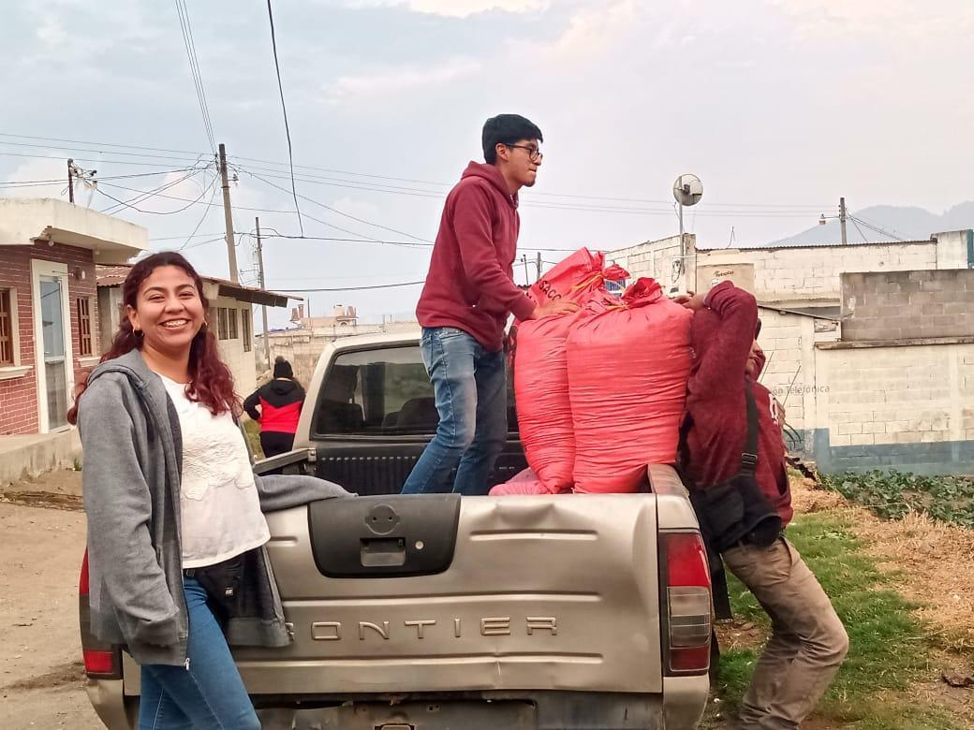

Nombre y número de la actividad: | 2.5 Recolección de semilla y especies nativa
Responsable: | Damaris Fabiola Quijivix Monzón / Hilmar Alexander Chojolan / Edgar Silvestre Quijivix Monzón
Lugar y fecha: | Llanos del Pinal Sector 2, Valle de Palajunoj  26/03/2021 al 18/4/2021
Participantes:6 | Hombres  2
Mujeres
4
Objetivos:
Objetivos generales:
Recolección de semillas forestales y medicinales para la reproducción en el vivero Corazón de la Montaña.
Objetivo Específicos:
Recolectar la semilla en los bosques que se encuentran en los bosques en el Valle de Palajunoj, Quetzaltenango.
Metodología: con la participación de los socios se ha logrado realizar la recolección de semilla forestal en los bosques que se encuentra en el Valle de Palajunoj y también se recolecta semilla de plantas medicinales que se encuentran en el vivero corazón de la montaña.
Resultados específicos de la actividad
- Se ha logrado recolectar 2 libras de aliso, 1 libra de pino, media libra de palo de maíz, 100 plantas de encino y 3 libras de encino.
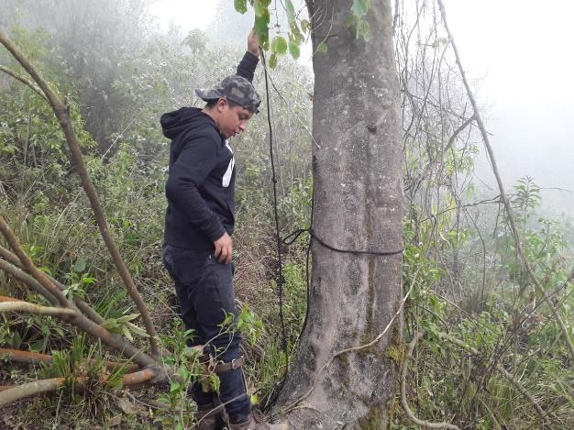
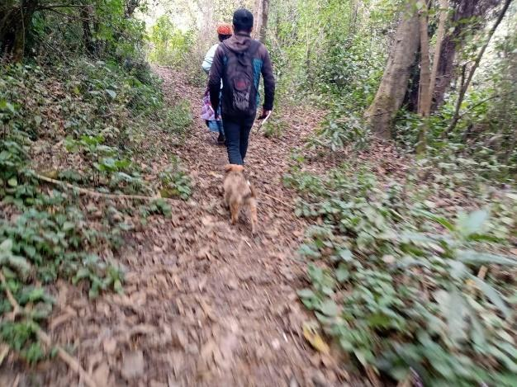
Fotografías

Nombre y número de la actividad: | 2.7 Preparación de sustrato
Responsable: | Damaris Fabiola Quijivix Monzón / Hilmar Alexander Chojolan / Edgar Silvestre Quijivix Monzón
Lugar y fecha: | Xepache sector 1, Valle de Palajunoj  04/03/2021 al 29/04/2021
Participantes:70 | Hombres  20
Mujeres
50
Objetivos:
Preparación de sustrato que sirve para el semillero y el llenado de bolsa
Objetivo Específicos:
Mesclar el sustrato para el semillero y llenado de bolsa con la tierra ya preparada para tener una buena producción de plantas forestales y medicinales.
Metodología: los miembros de la asociación y organización de Techo, grupos de mujeres y estudiantes de Trabajo Social de la universidad de San Carlos de Guatemala se dedican en preparar el sustrato antes de empezar el llenado de bolsa con las tres mesclas las cuales son tierra negra, poma y broza tanto se utiliza en el semillero, llenado de bolsas
Resultados específicos de la actividad
- se ha logrado preparar sustrato para el lleno de 39,000 bolsas

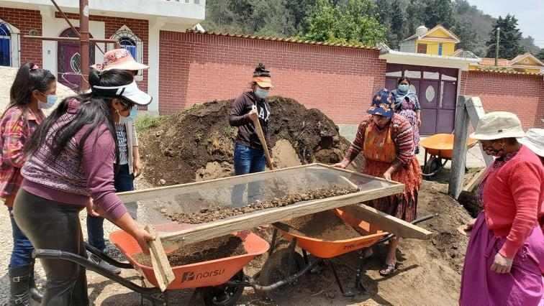
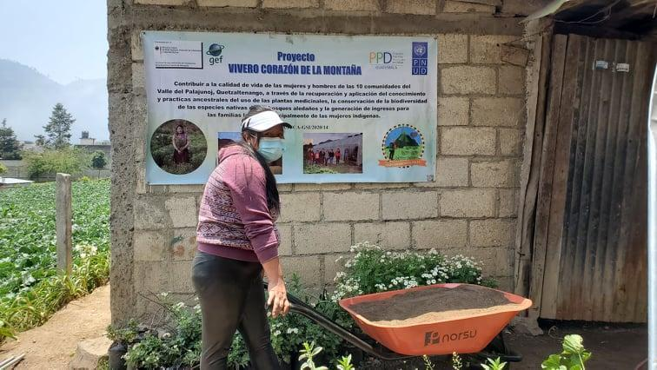
Fotografía

Nombre y número de la actividad: | 2.8 Llenado de bolsas y bandejas.
Responsable: | Damaris Fabiola Quijivix Monzón / Hilmar Alexander Chojolan / Edgar Silvestre Quijivix Monzón
Lugar y fecha: | Xepache sector 1, Valle de Palajunoj  04/03/2021 al 29/4/2021
Participantes: 70 | Hombres  20
Mujeres
50
Objetivos:
Llenar bolsas de diferentes tamaños para la plantación de las plantas forestales y medicinales en el vivero Corazón de la Montaña
Objetivo Específicos:
Llenar las bolsas con el sustrato para tenerlo listo para la realización del trasplante.
Metodología: se ha coordinado con los socios los días de llenado y se ha integrado la participación de las mujeres, grupos organizados de jovenes que apoyen para que se tenga bolsas suficientes para la plantación de las plantas forestales y medicinales.
Resultados específicos de la actividad
- Se ha logrado preparar sustrato para el llenado de 39,000 bolsas
- Se ha logrado tener la participación de mujeres en el llenado de bolsas
- Se ha logrado involucrar a la población para la concientización de la importancia de cuidar el bosque desde la preparación de la tierra para las plantas.

Fotografía
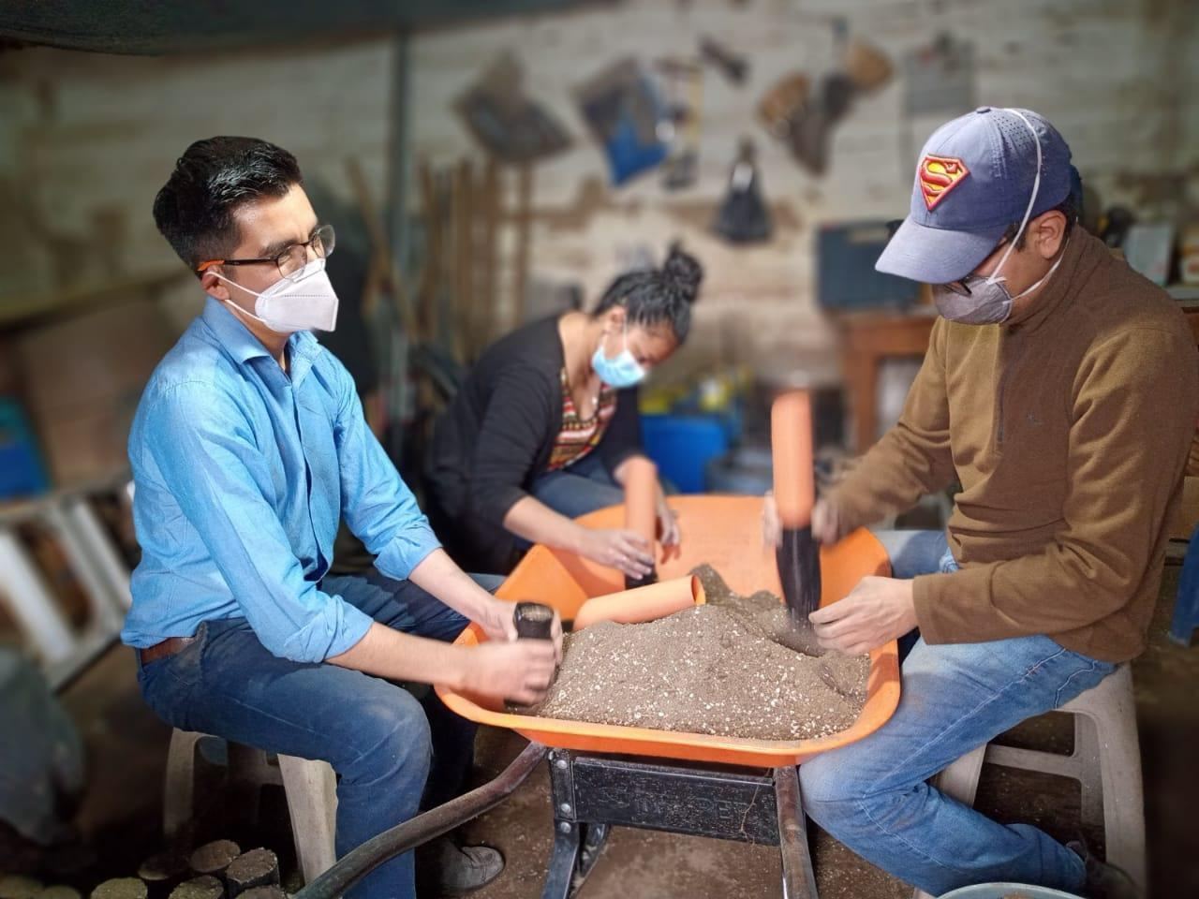
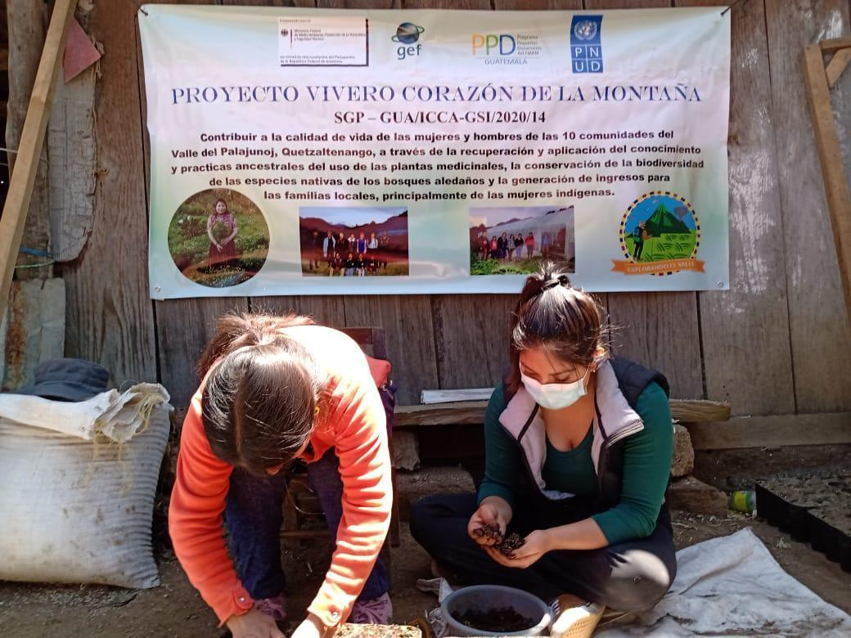

Nombre y número de la actividad: | 2.9 Mantenimiento del vivero, limpieza, fertilización y control de plagas, riego.
Responsable: | Damaris Fabiola Quijivix Monzón / Hilmar Alexander Chojolan / Edgar Silvestre Quijivix Monzón
Lugar y fecha: | Xepache sector 1, Valle de Palajunoj  04/03/2021 al 30/05/2021
Participantes: | Hombres  5
Mujeres
11
Objetivos:
Cuidar las plantas forestales y medicinales en el vivero Corazón de la Montaña.
Objetivo Específicos:
Controlar las plantas que están en crecimiento y germinación
Metodología: se ha coordinado con los socios para que cada uno llegue a cuidar y trabajar en el vivero Corazón de la Montaña para poder contar con varias plantas de diferentes especies y empezar a comercializarlo de forma local.
Resultados específicos de la actividad
- 30 jornadas de ordenación de bancales
- 12 jornadas de desmalezado de bolsas ya establecidas
- 16 jornales han realizado trasplantes a bolsa definitiva
- 8 jornadas de riego a las plantas forestales
- 5 jornadas de aplicación de fertilización
- Se ha logrado dar el mantenimiento adecuado a las plantas forestales, medicinales y arbustos.
- Se ha logrado vender plantas forestales, medicinales durante 2 meses hemos logrado recaudar Q2,700.00
- Se ha logrado controlar algunas plagas que se ha identificado en el vivero con algunas especies de plantas forestales.
Fotografía
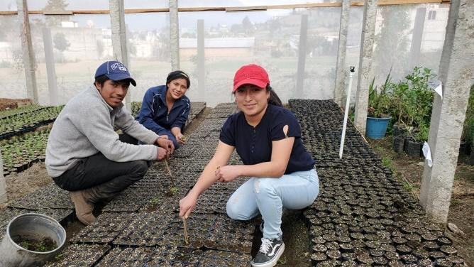
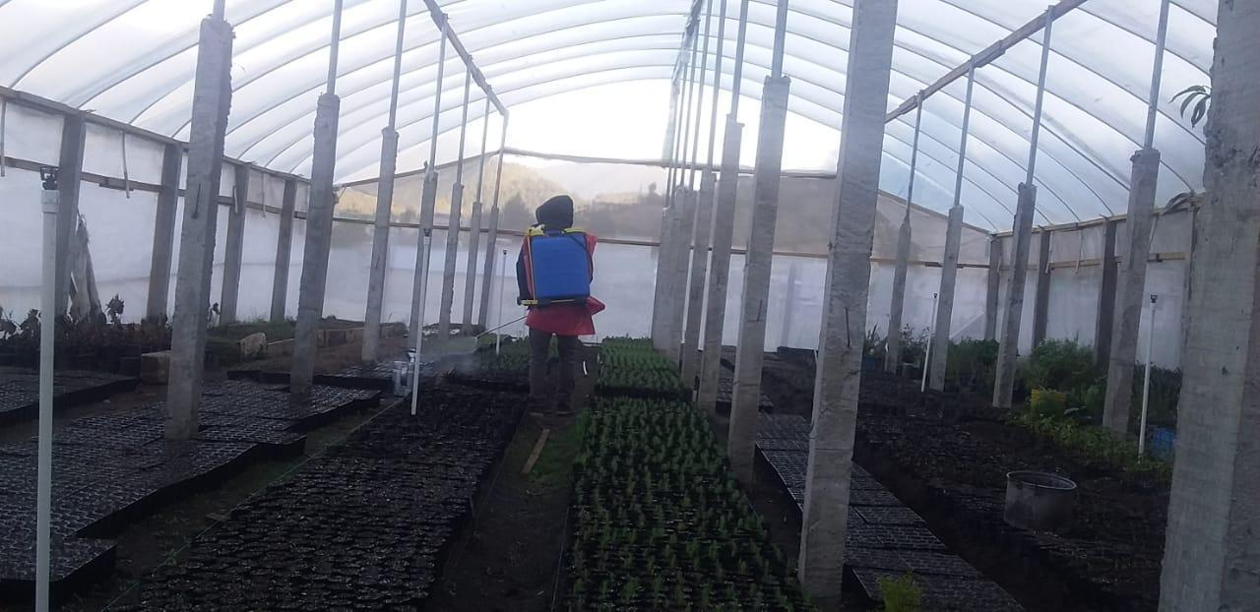

Nombre y número de la actividad: | 2.10 Eventos de capacitación para los integrantes de guías de Explorando el Valle, enfocado a la recolección de semillas, manejo del vivero, reforestaciones, diseño de senderos y comercialización (8 talleres)
Responsable: | Damaris Fabiola Quijivix Monzón / Brenda Esther Quijivix Monzón
Lugar y fecha: | Valle de Palajunoj  26/03/2021-14/04/2021
Participantes: 15 | Hombres  4
Mujeres
11
Objetivos:
Objetivos generales:
Capacitar a los miembros de la Asociación para fortalecer los conocimientos de cada miembro
Objetivo Específicos:
Fortalecer los conocimientos a los integrantes de Explorando el valle, para conocer el manejo en el vivero Corazón de la Montaña.
Metodología: los jóvenes de la asociación participan en los talleres para fortalecer sus conocimientos sobre el cuidado de las plantas y los espacios que se deja entre los surcos de las plantas que se producen en el vivero Corazón de la Montaña se lleva a cabo de manera virtual y campo.
Resultados específicos de la actividad. Anotar cuantos fueron
- Se logra coordinar con el técnico de fundap – Helvetas para los talleres sobre temas tales como; cuidado de las plantas y enfermedades, senderos dentro de un vivero o surcos dentro del vivero, recolección de semilla de plantas medicinales, suministro de agua, la germinación, siembra directa, estos temas fortalecen los conocimientos de los miembros de la Asociación Explorando el Valle
- Los jóvenes reciben los talleres y han realizado interrogantes de lo que están practicando en campo desde el vivero Corazón de la Montaña.
Fotografía
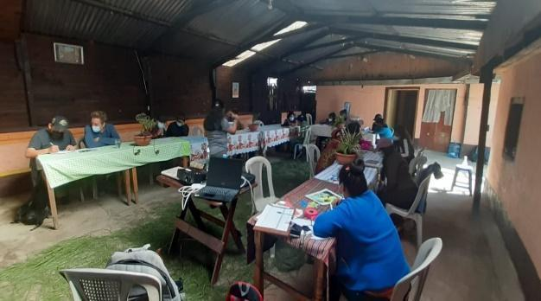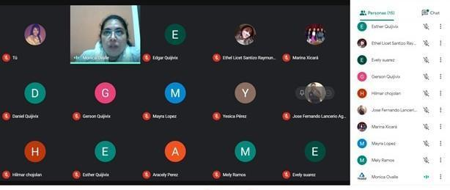

Nombre y número de la actividad: | 2.11 foro, ferias ecológicas para los integrantes de guías de Explorando el Valle, enfocado a la recolección de semillas, manejo del vivero, reforestación, diseño de sendero y comercialización
Responsable: | Damaris Fabiola Quijivix Monzón / Brenda Esther Quijivix Monzón, Yesica Noemi Pérez
Lugar y fecha: | Valle de Palajunoj  22/3/2020 – 4/10/2021
Participantes: 17 | Hombres  6
Mujeres
47
Objetivos:
Objetivos generales:
Organizar la segunda gira de experiencia para conocer el proceso de sostenibilidad del vivero Corazón de la Montaña
Objetivo Específicos:
Fortalecer los conocimientos a los integrantes de Explorando el valle, para conocer el manejo de producción de plantas medicinales y el procesamiento de las mismas en el vivero Corazón de la Montaña.
Metodología:
Se coordina con la organización el milagro en Sololá donde se cuenta con una parcela de diferentes especies de plantas medicinales donde cuenta con una planta de procesamiento de las plantas medicinales, luego se realizó el recorrido con los integrantes de la asociación para que tengan ideas y fortalecer sus conocimientos a través de la gira
Resultados específicos de la actividad
- Se logro coordinar con la organización para que explique todo el proceso que les llevo para formar la organización, las actividades y estrategias implementadas para que dicha organización ha funcionado de manera sostenible desde su fundación.
- Se identifico otras plantas medicinales, la cual se nos explicó sus propiedades y de cómo es utilizados en las comunidades.
- Retroalimentación y replicación con las 60 señoras
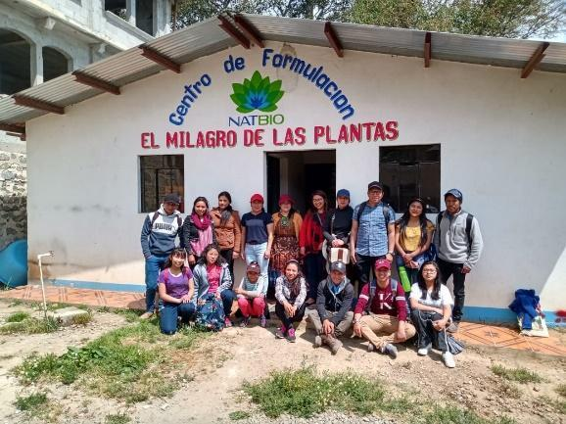
Fotografía
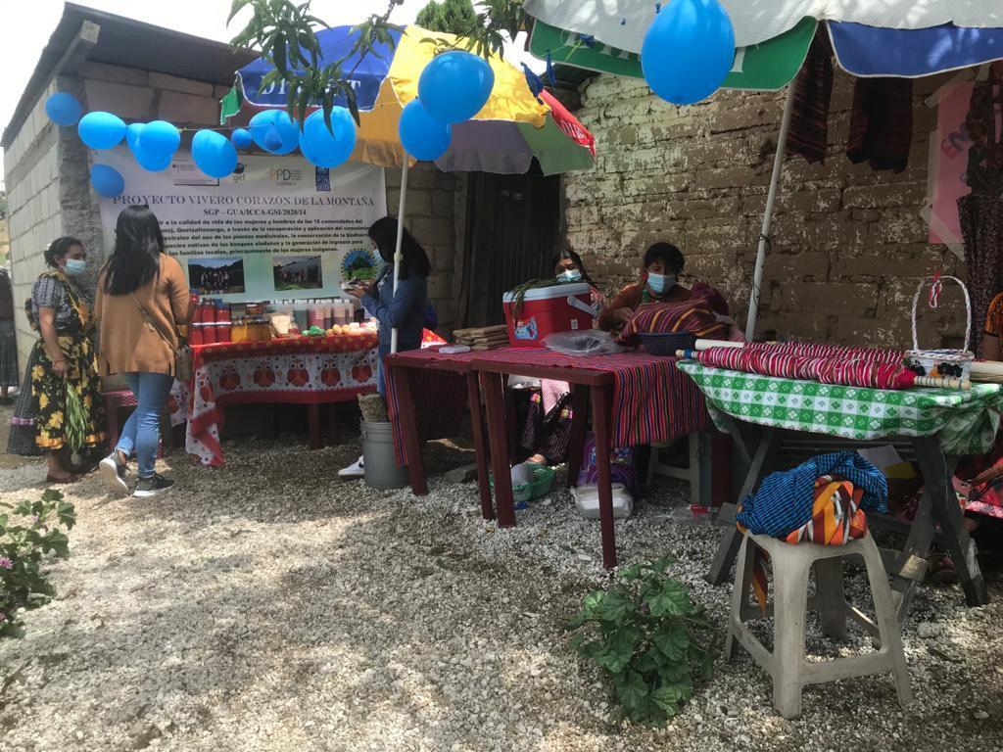

Nombre y número de la actividad: | 2.12 Realizar charlas (teórico-práctico) en los establecimientos educativos sobre la importancia de las especies nativas, el manejo del vivero forestal y las actividades de reforestación. (18 talleres)
Responsable: | Damaris Fabiola Quijivix Monzón/ Brenda Esther Quijivix Monzón
Lugar y fecha: | Valle de Palajunoj  29/03/2021– 25/04/2021
Participantes: | Hombres  51
Mujeres
70
Objetivos:
Se coordina talleres con el director del Instituto de Chuicavioc para que los estudiantes pudieran tener taller sobre la importancia de las especies nativas y las actividades de reforestación
Objetivo Específicos:
Realizar talleres que fortalecen el conocimiento de los estudiantes para conocer la importancia de cuidar las especies de los bosques
Metodología: se coordinó con la directora una reunión para comentarle el objetivo de los talleres con los estudiantes y se llevó en acuerdo que se puede desarrollar los talleres con los estudiantes de manera virtual ya que las restricciones del Covid 198 no se permite llevar a cabo de manera presencial así que se lleva a cabo los talleres con la nueva modalidad virtual.
De igual manera se coordinó con la escuela de la comunidad para que los niños recibieron los talleres de manera virtual.
Resultados específicos de la actividad
- Se logro capacitar 62 estudiantes y 59 padres de familia sobre la importancia de las especies nativas, el manejo del vivero forestal y las actividades de reforestación.
- Se logró realizar los talleres de manera virtual satisfactoriamente ya que los talleres se llevaron en la plataforma meet y se realizó de manera interactiva con los estudiantes.
Fotografía
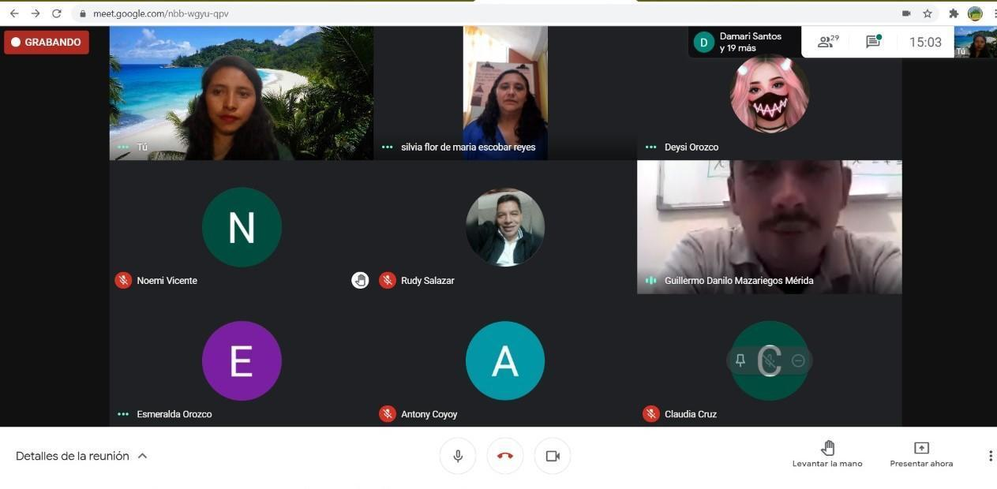
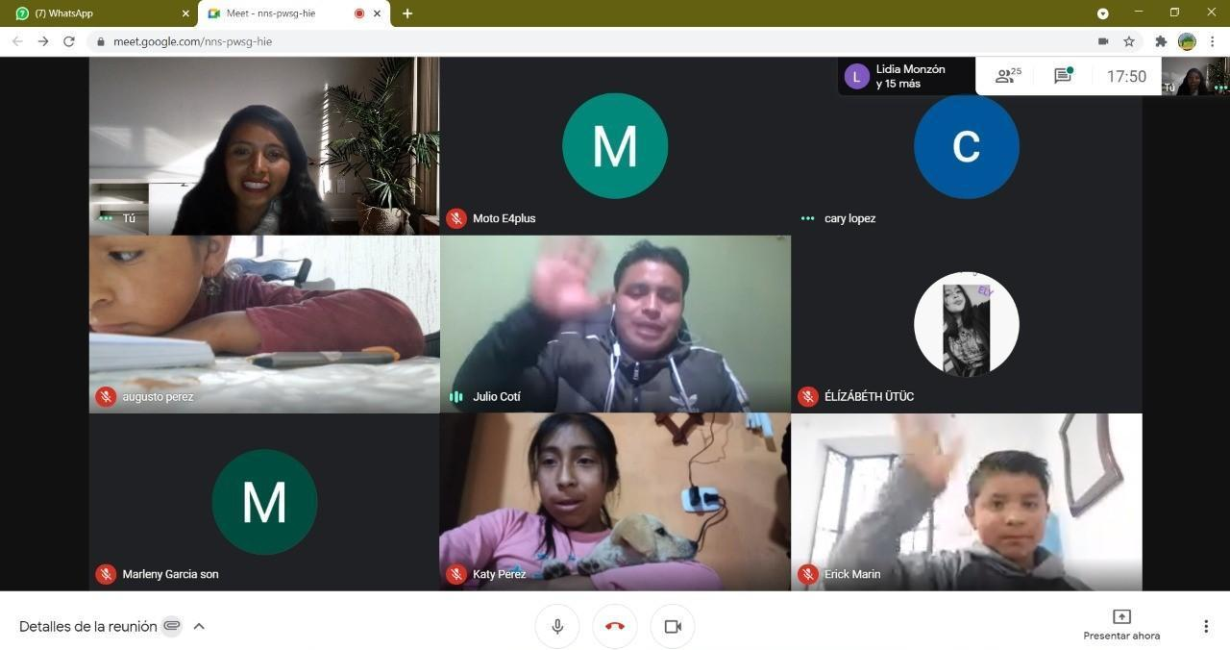

Nombre y número de la actividad: | 3.1 reunión y organizar e integrar 6 grupos de 10 mujeres en cada grupo para la implementación del proyecto.
Responsable: | Damaris Fabiola Quijivix Monzón /Yesica Noemi Pérez
Lugar y fecha: | Llanos del Pinal Sector 2, Valle de Palajunoj
Participantes: 4 | Hombres  2
Mujeres
47
Objetivos:
Objetivos generales:
Coordinar la reunión con los 6 grupos de mujeres para fortalecer los grupos a través de un taller de trabajo en equipo

Metodología: se coordinó el taller de fortalecimiento de grupo, luego se les informo a las mujeres para que participen y cada grupo se citó y se notó sus participaciones activamente.
Resultados específicos de la actividad
- Se logro que las 60 mujeres participaron activamente en la reunión de taller de fortalecimiento sobre la importancia de ser una Asociación de mujeres con su estructura organizativa
- Que los 6 grupos de mujeres siguen participados en los talleres de formación
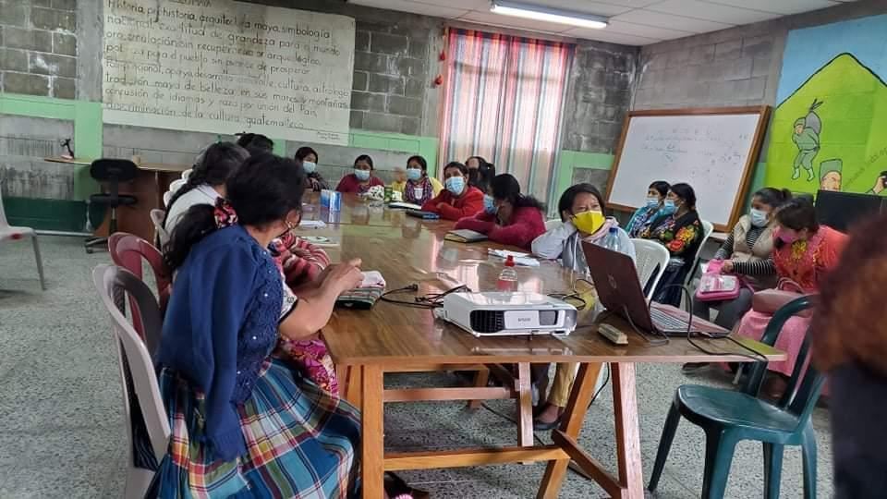
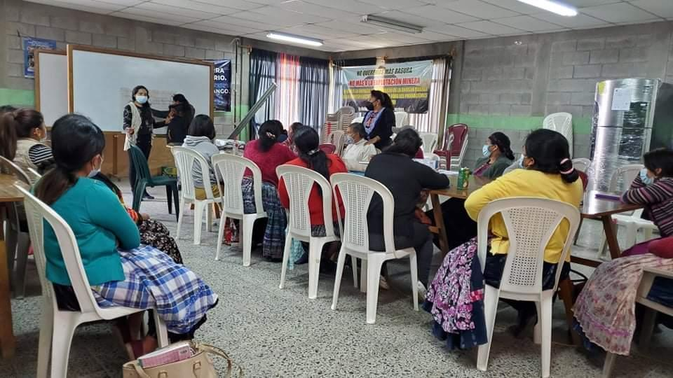
Fotografía

Nombre y número de la actividad: | 3.4 Elaborar manual de procedimiento de la planta
Responsable: | Damaris Fabiola Quijivix Monzón / Yesica Noemi Pérez
Lugar y fecha: | Llanos del Pinal Sector 2, Valle de Palajunoj
Participantes: 4 | Hombres  2
Mujeres
2
Objetivos:
Objetivos generales:
Elaborar un manual de plantas medicinales
Objetivo Específicos:
Identificar las plantas medicinales para elaborar un manual.
Metodología: se levantó la información con las comadronas con el Epesista Boris Llamas con el apoyo de los guías de la Asociación Explorando el Valle se realizó visitas en los huertos de plantas mecinales para conocer los usos y las propiedades, luego se coordinó una reunión para realizar un taller con las comadronas, curanderas y guías mayas espirituales y consolidar los conocimientos que cada uno tiene.
Resultados específicos de la actividad
- Se logro obtener información sobre el uso de las plantas medicinales en las comunidades a través de las comadronas, curanderas y guías mayas espirituales, sin duda el conocimiento de las comadronas es muy importante en las familias ya que son ellas las que conocen más sobre las propiedades de cada planta medicinal.
- Se identifico una diversidad de plantas medicinales en las 10 comunidades, pero la planta medicinal más utilizada es la manzanilla y las otras si se utilizan 2 a 4 veces a la semana en cambio la manzanilla se usa de 4 a 6 días a la semana.
- Se cuenta con 150 ejemplares del manual de plantas medicinales.
Fotografía
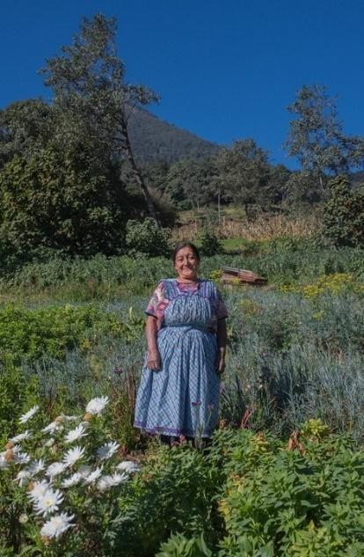
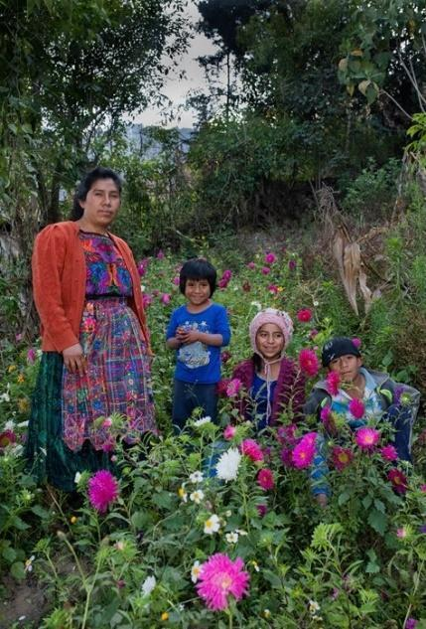

Nombre y número de la actividad: | 3.5 compra de plantas medicinales y frutas locales para el procesamiento.
Responsable: | Brenda Esther Quijivix Monzón/ Yesica Noemi Pérez
Lugar y fecha: | Valle de Palajunoj  4/03/2021 al 29/04/2021
Participantes: 4 | Hombres  1
Mujeres
3
Objetivos:
Objetivos generales:
Realizar la compra de las plantas medicinales y frutas locales para el procesamiento
Objetivo Específicos:
Llevar a cabo la compra de los materiales, equipos, utensilios, plantas medicinales y compra de frutas locales
Metodología: se lleva a cabo la compra de los materiales y equipos que estarán a la disposición de las 60 mujeres, para que se continúe con la elaboración de las mermeladas, shampo, jabón y te.
Resultados específicos de la actividad.
- Se logra comprar los materiales y equipos basada a las recetas de los técnicos por lo tanto se compró con proveedores que cuentan con factura y hay una mayoría de tiendas, pero lo que no proveen es factura y la calidad de materiales e insumos según lo requerido para la elaboración de los productos.
- Con los insumos, materiales, y equipos se ha logrado realizar productos con las 60 mujeres.
Fotografías
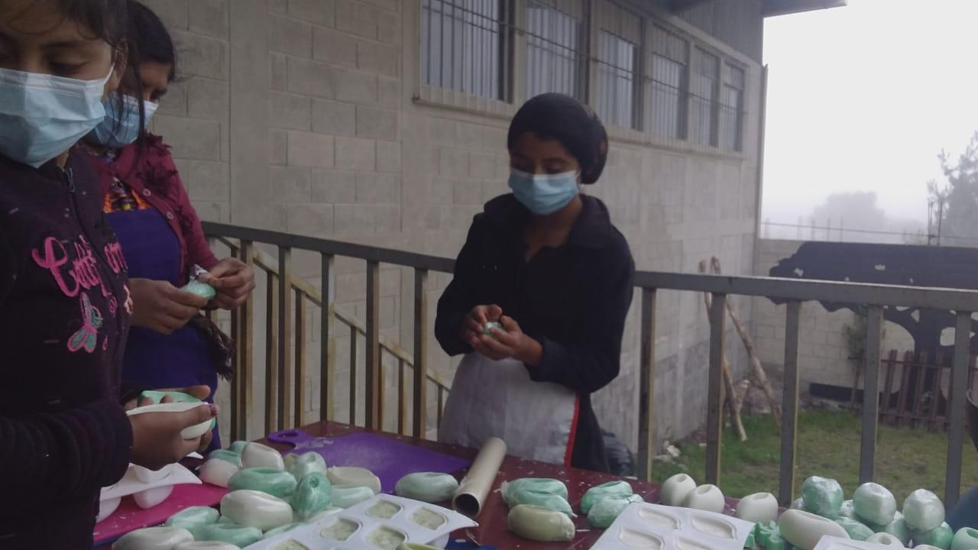

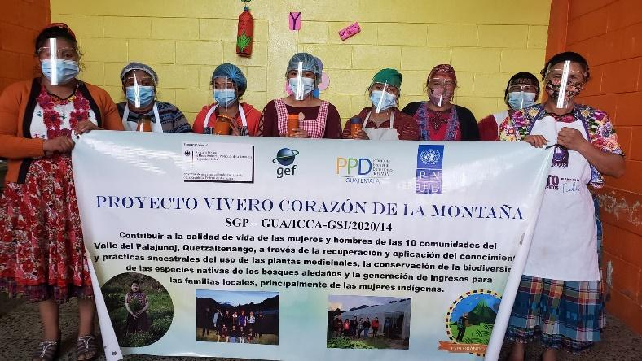

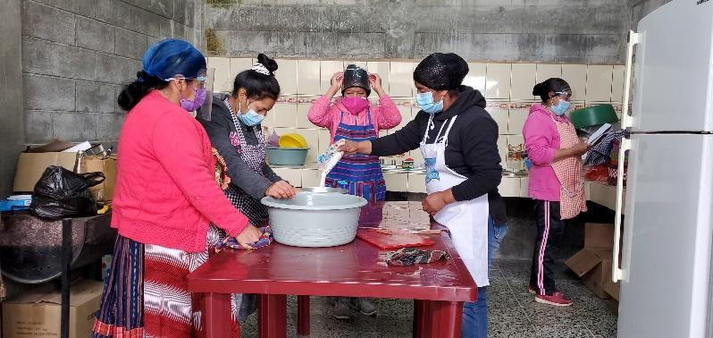

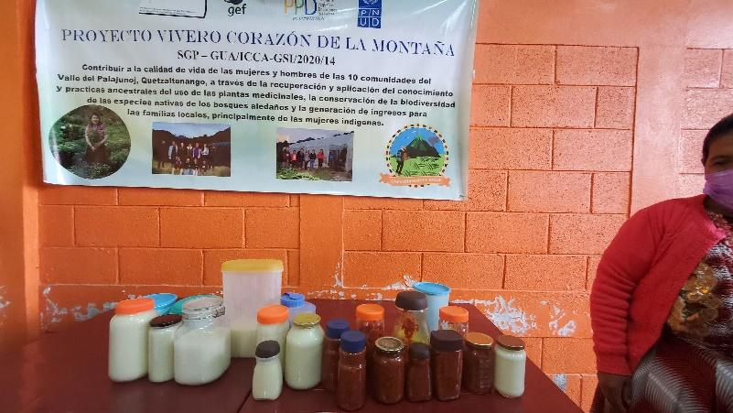

Nombre y número de la actividad: | 3.8 Procesamiento de las plantas y frutas locales
Responsable: | Damaris Fabiola Quijivix Monzón / Brenda Esther Quijivix Monzón
Lugar y fecha: | Valle de Palajunoj  04/03/2021 – 30/04/2021
Participantes: 122 | Hombres  2
Mujeres
120 son las mismas mujeres de las 60
Objetivos:
Se procesan plantas medicinales y frutas locales en los cursos que se certificación con Intecap
Objetivo Específicos:
Realizar el procesamiento de las plantas medicinales y frutas locales para procesar los 3 productos
Metodología: las 60 mujeres se dedican a procesar los productos con plantas medicinales y frutas locales en los cursos de Intecap
Resultados específicos de la actividad
- Se logra que las mujeres procesen 3 productos como la mermelada, jabón, champú y té naturales con las plantas medicinales y frutas locales de la región.
- Se ha producido 402 jabones, 82 champú, 75 mermeladas, 2,000 sobres de té
- Estos productos se usaron para aprobación y se están vendiendo para que el capital no se pierde y con la ganancia se vuelve a reinvertir y el proyecto es sostenible para seguir produciendo más productos

Fotografía
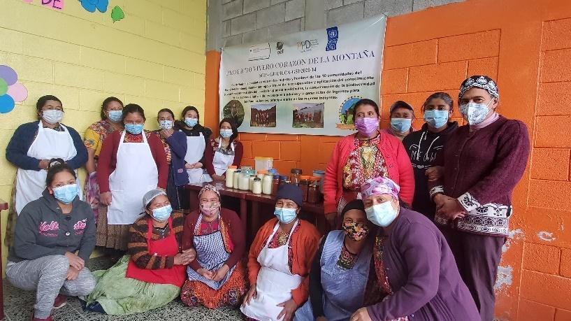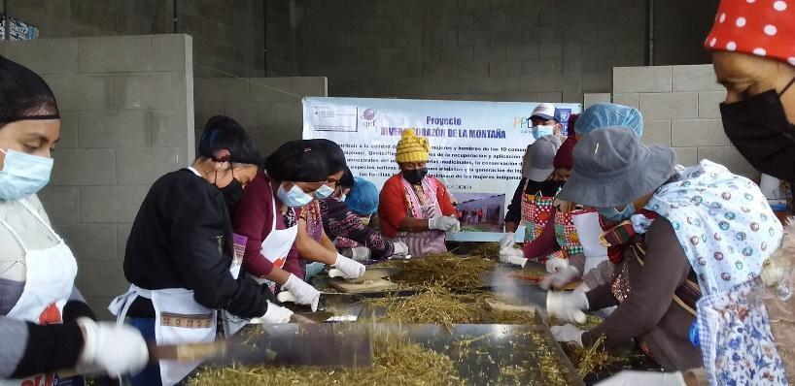

Nombre y número de la actividad: | 3.14 Desarrollo del proceso formativo para las mujeres
Responsable: | Damaris Fabiola Quijivix Monzón / Brenda Esther Quijivix Monzón
Lugar y fecha: | Valle de Palajunoj  1/6/2021
Participantes: 122 | Hombres  2
Mujeres
15
Objetivos:
Desarrollar procesos formativos para las mujeres sobre el uso de las plantas medicinales
Objetivo Específicos:
Realizar los procesos formativos para las mujeres a través de la sistematización del manual de plantas medicinales
Metodología:
Se desarrolló un manual de plantas medicinales con procesos formativos con las mujeres, comadronas, curanderas y abuelos de las comunidades del Valle de Palajunoj, Quetzaltenango, para que el manual sirva como una formación educativa para los grupos estudiantes y turistas que lleguen en los diferentes servicios turísticos que ofrecen los guías de la Organización de Explorando el Valle.
Resultados específicos de la actividad
- Se logro imprimir 150 ejemplares del manual de la sistematización de plantas medicinales.
- Las mujeres se sienten muy contentas de contar con un manual de plantas medicinales que ellas son partes de la formación
Fotografía
https://drive.google.com/file/d/1lLJcVNFK-ZAcqt2P3gQO9HTlcF5KJ0AA/view?usp=sharing

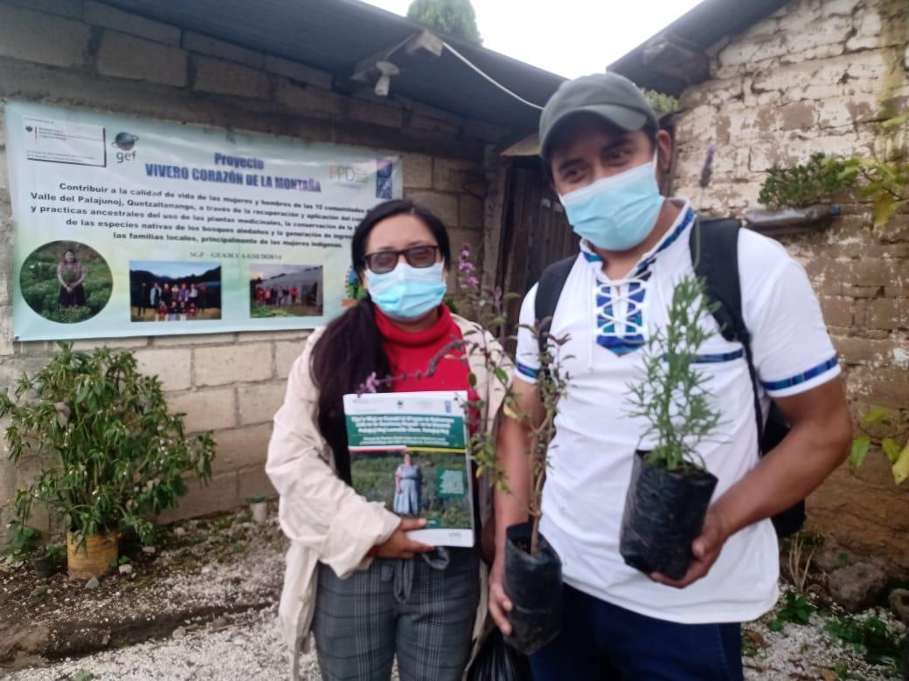

Nombre y número de la actividad: | 3.19 contratar a facilitadora para la elaboración de la sistematización
Responsable: | Damaris Fabiola Quijivix Monzón / Brenda Esther Quijivix Monzón
Lugar y fecha: | Valle de Palajunoj  29/05/2021
Participantes: | Hombres  4
Mujeres
11
Objetivos:
Dar a conocer la sistematización de plantas medicinales que se recopilo con las comadronas de las comunidades del Valle de Palajunoj.
Objetivo Específicos:
Organizar la entrega de los 150 manuales de plantas medicinales que hay en la región de Quetzaltenango.
Metodología: Se convocó a las lideresas de la comunidad y las comadronas que participaron en la sistematización de las diferentes plantas medicinales que hay en las comunidades del Valle de Palajunoj, Quetzaltenango.
Resultados específicos de la actividad
- Se presentó un manual de plantas medicinales con las comadronas y lideresas de las comunidades del Valle de Palajunoj.
- Se imprimió 150 manuales de plantas medicinales que se entregan a las 60 mujeres que participan en el proyecto, así mismo las comadronas y los líderes comunitarios.
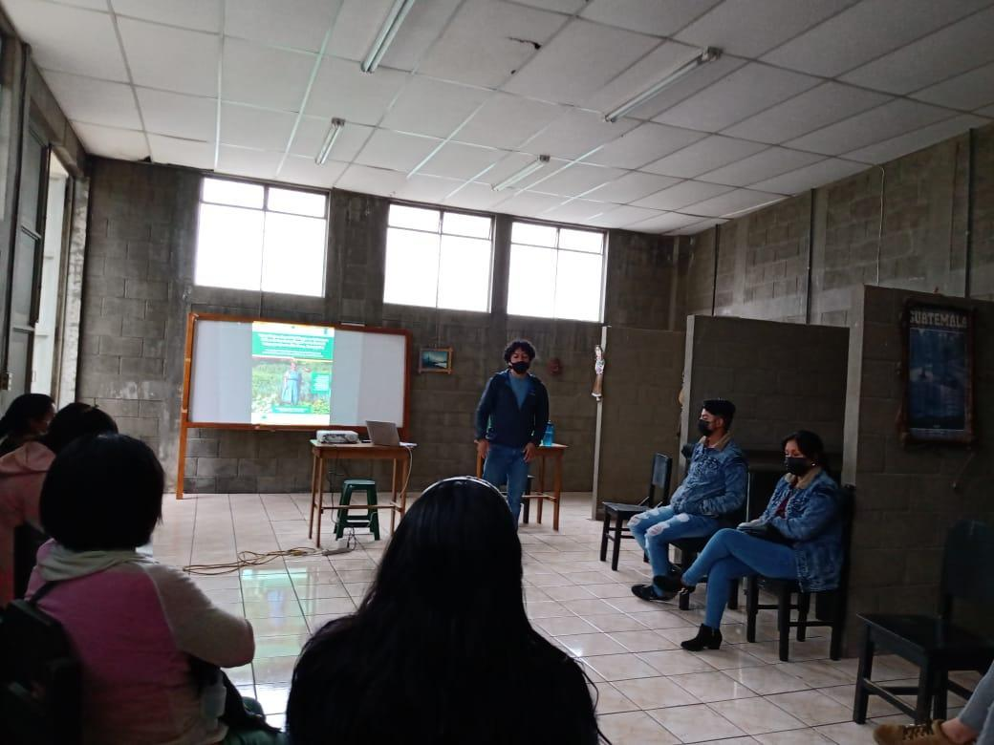
Fotografía
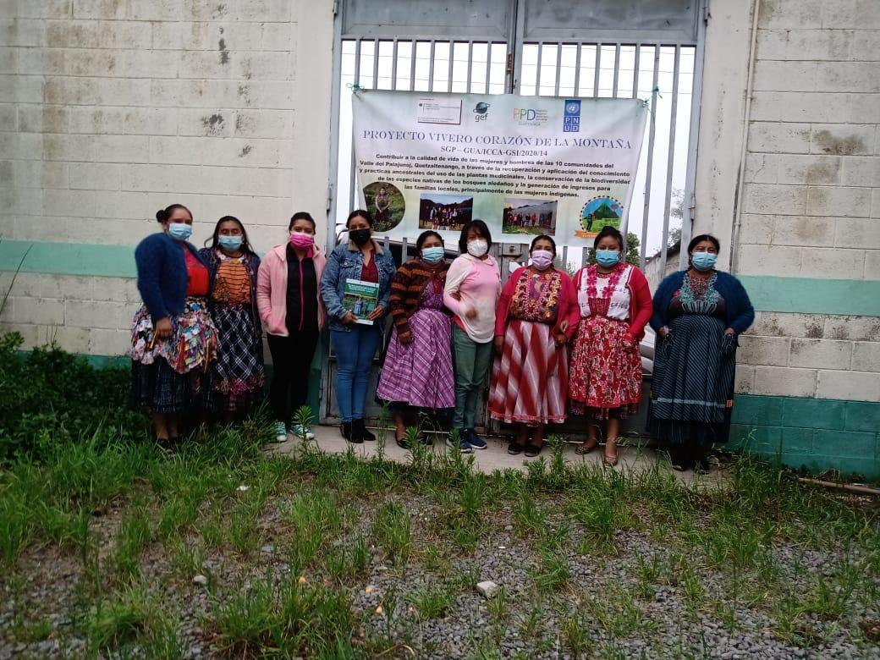

Nombre y número de la actividad: | 3.20 Realización de los talleres prácticos con las comadronas y los diferentes grupos de mujeres
Responsable: | Damaris Fabiola Quijivix Monzón / Brenda Esther Quijivix Monzón
Lugar y fecha: | Valle de Palajunoj  28/05/2021 - 29/05/2021
Participantes: | Hombres
Mujeres
99
Objetivos:
Realizar talleres prácticos con las comadronas y los grupos de mujeres para fortalecer sus conocimientos sobre las plantas medicinales
Objetivo Específicos:
Planificar los 5 talleres con las mujeres para que ellas fortalezcan sus conocimientos sobre las plantas medicinales.
Metodología: Se organizaron los 5 talleres prácticos sobre las plantas medicinales desde las infusiones de las plantas medicinales y cuáles son sus diferentes usos para prevención y curación de las diferentes enfermedades respiratorias y sistema digestivo, entre otros.
Resultados específicos de la actividad
- Se realizaron los 5 talleres prácticos y formativos.
- Infusiones de las plantas medicinales
- Prevención y curación de enfermedades severas
- Enfermedades respiratorias
- Enfermedades del sistema digestivo
- Uso de las plantas para las heridas abiertas
- Hubo interés de parte de las mujeres en aprender más de las plantas medicinales, cómo realizar aceites de plantas medicinales
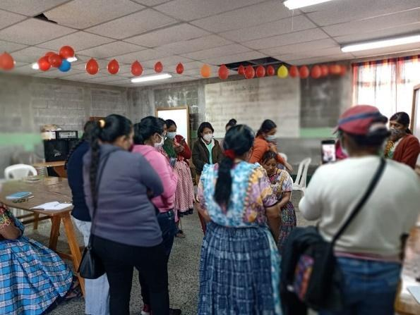
Fotografía

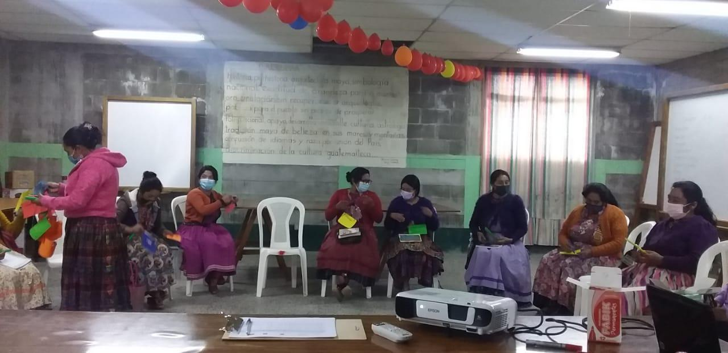

- Beneficiarios directos del periodo informado
Marcar la cantidad en donde corresponda, el total debe sumar el total de beneficiarios durante el período.
Resultado 1al 4
 | Hombre |  |  |  |  |  | Mujer
 | ladino | maya | garífuna | xinca | otro | ladino |  | maya | Garífuna | xinca | Otro | Total
Niño  0-12 |  | 83 |  |  |  |  |  | 107 |  |  |  | 190
Adolescente  13-17 |  | 90 |  |  |  |  |  | 117 |  |  |  | 207
Joven  18-29 |  | 64 |  |  |  |  |  | 124 |  |  |  | 188
Adulto  30-59 |  | 76 |  |  |  |  |  | 168 |  |  |  | 244
Adulto mayor  60 + |  | 26 |  |  |  |  |  | 39 |  |  |  | 65
Totales |  | 339 |  |  |  |  |  | 555 |  |  |  | 894
Indicar otros:
Indicar comunidad lingüística: 100% Quichés
- Observaciones de la sección técnica
En esta sección colocar aspectos relevantes con relación al proyecto (avances, retrasos, obstáculos, fortalezas, alianzas, lecciones aprendidas) en la ejecución de las actividades
Se ha logrado tener un avance en el vivero, Corazón de la Montaña, hasta el momento ya se cuenta con una gran variedades especies de plantas, tanto especies de plantas medicinales como forestales, este avance ha sido posible gracias a la participación de voluntariado de la universidad de san Carlos, y otras personas particulares que han mostrado el interés en apoyar en el llenado de bolsas y la siembra de las plantas, a pesar de la situación se ve en la necesidad de tener una persona encargada que este a tiempo completo en el vivero para el mantenimiento y cuidado de las plantas para que las mismas tengan un buen desarrollo, y así lograr el objetivo propuesto. Se logro alcanzar el 100% de la meta del indicador del número de plantas a producir.
Una de las dificultades que se nos ha presentado es que por la situación del COVID 19 ha sido difícil recibir grupos grandes de voluntariado, en ese sentido nos hemos limitado en recibir grupos pequeños para la seguridad y protección de la salud, tanto de las personas voluntarias como de los miembros de la asociación, siempre y cuando siguiendo los protocolos de bioseguridad. Una de las lecciones aprendidas es que es muy necesario de colocar un rotulo con la leyenda (VIVERO CORAZON DE LA MONTAÑA) con el objetivo que la sociedad conozca del vivero para de que de esa forma se tenga más venta de plantas, gracias a todo el esfuerzo y trabajo que se ha realizado con todos los socios y voluntarios que han aportado en el vivero en el llenado de bolsas y trasplante, ya se cuenta con varias especies de plantas medicinales y arboles forestales que por el momento se ha realizado venta de plantas medicinales y arboles forestales, en el mes de abril por la venta de las plantas se generó la cantidad de Q 800.00, en el mes de Mayo Q 1,700.00 y el presente mes de junio a la fecha la cantidad de Q 200.00; otra de las lecciones que se nos han dado es sembrar planta como cactus y suculentas en el vivero para que llame la atención de la persona y entren al vivero y compren plantas medicinales y arbustos que se encuentran disponibles para la venta.
En cuanto al grupo de las 60 mujeres se ha tenido, avances ellas ya han finalizada una fase de la formación, ya cuentan con los conocimientos necesarios para la elaboración de jabones, shampo, mermeladas y tes naturales teniendo en estos momentos un 75% de formación, quedando pendiente la parte del etiquetado del producto, como también la entrega respectiva del diploma de formación. y como avances es que las señoras ya están vendiendo producto de manera local y centro de Quetzaltenango.
Hay actividades que no se han realizado por la situación de la pandemia, pero se ha proyectado que si se va alcanzar los resultados del proyecto, así como ha impactado el proyecto en las comunidades del Valle de Palajunoj, Quetzaltenango.

SECCION II
INFORME FINANCIERO NO. 3
- Justificación de gastos para el periodo reportado
No. Actividad | Descripción gasto | fecha | No. Factura | Proveedor | Total GTQ
1.1 | pago de 4 fletes por la identificar, delimitar y preparar el área a reforestar | 14/5/2021 | Factura No. 176 | Esperanza Express- Abraham Coyoy Say | Q725.00
1.2 | pago de 2 fletes por el traslado de árboles en el área de Cerro Candelario | 31/5/2021 | Factura No 201 | Esperanza Express- Abraham Coyoy Say | Q215.00
1.3 | pago de 30 refacciones para los participantes que se involucraron en la campaña de reforestación donde se les dio pan con mermelada de tomate, un vaso de atol de Incaparina con leche, una manzana y banano | 29/5/2021 | Factura No. 53 | ANSTER JULIANA | Q300.00
1.6 | pago de 25 refacciones que es 2 tostadas con verdura y pollo y un vaso de té de higo. para reunión con las autoridades ancestrales para indicarles los avances de proyecto Corazón de la Montaña | 10/5/2021 | Factura No. 31 | ANSTER JULIANA | Q250.00
1.6 | pago de 25 refacciones que es un pache de arroz con francés y un vaso de té de manzanilla. para reunión con autoridades ancestrales. | 14/3/2021 | Factura No. 17 | ANSTER JULIANA | Q250.00
1.6 | pago de 26 refacciones que es 2 tostadas con verdura y pollo y un vaso de té de higo. para reunión con las autoridades ancestrales para indicarles los avances de proyecto Corazón de la Montaña | 29/5/2021 | Factura No. 52 | ANSTER JULIANA | Q260.00
1.7 | pago de 1 flete por realizar el spot comunitario a través de un carro en las 10 comunidades | 24/4/2021 | factura No. 171 | Esperanza Express | Q500.00
1.7 | pago por la compra de un audífono HP que se utilizara para los eventos virtuales. | 28/4/2021 | Factura No. 1908885630 | SPIRIT COMPUTACION S.A | Q200.00
1.7 | pago por servicio de 1 video de promoción para el evento del día mundial del medio ambiente | 3/6/2021 | factura No. 1415186693 | Rosendo Castillo Azurdia | Q500.00
1.11 | Pago por la compra de 26 refacciones que es tortilla con frijol y yerba blanca con un vaso de té de albahaca para las participantes que asistieron en la capacitación para los grupos organizados en la comunidad sobre las actividades de reforestación | 22/5/2021 | factura No. 35 | ANSTER JULIANA | Q260.00
2.3 | pago de dos fletes por traslado de 80 costales de broza desde los bosques del mirador Santiaguito hacia el área del vivero Corazón de la Montaña. | 14/3/2021 | factura No. 164. | Esperanza Express | Q220.00
2.3 | pago de tres fletes por traslado de 100 costales de broza desde los bosques de la cruz de Llanos del Pinal hacia el área del vivero Corazón de la Montaña. | 24/3/2021 | Factura No.170 | Esperanza Express | Q275.00
2.3 | pago por la compra de productos para el tratamiento de las plantas del vivero corazón de la Montaña | 7/4/2021 | factura No. 442 | Agro Servicios Canaan | Q160.00
2.3 | pago por la compra de tierra para la plantación de las plantas forestales y medicinales | 29/4/2021 | factura No. 54 | Luis Felipe Ixcot Sacalxot | Q3,200.00
2.3 | pago por la compra de tierra para la plantación de las plantas forestales y medicinales | 30/4/2021 | factura No. 172 | Esperanza Express | Q665.00
2.9 | pago por la compra de 100 unidades de mascarillas para la protección a la hora de trabajar en el vivero Corazón de la Montaña | 21/5/2021 | Factura No. 1329 | Farmacia vida | Q50.00
2.9 | pago del promotor forestal del mes de marzo, abril, mayo por mantenimiento y trabajo realizado en el vivero corazón de la montaña | 6/3/2021 | Factura No. 1251429650 | Cesar Augusto Rodríguez Argueta | Q5,751.25
2.9 | pago del promotor forestal del mes de marzo, abril, mayo por mantenimiento y trabajo realizado en el vivero corazón de la montaña | 6/3/2021 | Factura No. 2993048983 | Romeo Salazar Otzoy | Q5,751.25
2.10 | pago de compra de saldo superpac de Q 100 para las actividades del proyecto vivero Corazón de la Montaña. Con el número 50278459 | 27/3/2021 | Factura No, 2598846822 | despensa familiar operadora de tiendas S.A despensa familiar Xela la democracia | Q100.00
2.10 | pago de compra de saldo superpac de Q 100 para las actividades del proyecto vivero Corazón de la Montaña. Con el número 50278459 | 28/4/2021 | Factura No. 2713340290 | despensa familiar operadorade tiendas S.A despensa familiar Xela la democracia | Q100.00
2.10 | pago de compra de saldo superpac de Q 100 para las actividades del proyecto vivero Corazón de la Montaña. Con el número 50278459 | 1/5/2021 | Factura No. 836519353 | despensa familiar operadora de tiendas S.A despensa familiar Xela la democracia | Q100.00
2.10 | pago de compra de saldo superpac de Q 100 para las actividades del proyecto vivero Corazón de la Montaña. Con el número 50278459 | 18/5/2021 | Factura No. 20307 | Despensa Móvil | Q100.00
2.11 | pago de 18 almuerzos que es pulique con refresco de limon y 18 de refacciones que es un pan con pollo y un vaso de arroz con leche para la segunda gira de intercambio de experiencia con la asociación Milagro de las Plantas, Sololá. | 14/3/2021 | Factura No. 554 | Servicios Varios el Milagro, Caserío Xibalbay Aldea Chaquijya Sololá, Sololá. | Q720.00
2.11 | Pago de flete para la segunda gira de intercambio de experiencia con la asociación Milagro de las Plantas, Sololá. | 24/3/2021 | Factura No. 168 | Esperanza Express | Q1,000.00
2.11 | pago de 50 refacciones que es pan con mermelada con un vaso de arroz con chocolate y una rebanada de sandía para las participantes mujeres que estuvieron exponiendo sus productos en la primera feria comunitaria donde se expuso los productos elaborados con las 60 mujeres y lo que hay de producción en el vivero Corazón de la Montaña | 4/5/2021 | Factura No. 26 | ANSTER JULIANA | Q500.00
3.1 | pago de 45 refacciones que incluye tortilla con chile relleno con un vaso de arroz con leche para las participantes que asistieron en la reunión para fortalecer los grupos de trabajo | 22/5/2021 | Factura No. 34 | ANSTER JULIANA | Q675.00
3.5 | pago por la compra de materia prima tales como: clavo de olor benzoato de zodio, para la elaboración de mermelada. | 3/3/2021 | Factura No. 870008885 | Comercializadora Eben Ezer S.A. | Q28.00
3.5 | Pago por la compra de materia prima tales como: aceite ideal ajos red, sal ref, pimienta mal, vinagre shar, bolsa med RO | 3/03/2021 03/03/2021 | Factura No. 509561379 3941747131 | despensa familiar operadora de tiendas S.A despensa familiar Xela la democracia | Q107.60
3.5 | pago por la compra de materia prima tales como: aceite de almendra, aceite litro. | 09/03/2021 | Factura No. 1616134264 | Comercializadora Eben Ezer S.A. | Q267.00
3.5 | pago por la compra de materia prima tales como: azúcar, benzoato de zodio, pectina, ácido cítrico, sal de cocina, aceite el molino, vinagre. | 09/03/2021 | Factura No. 4158212762 | Comercializadora Eben Ezer S.A. | Q122.00
3.5 | pago por la compra de materia prima tales como: canela molida, clavo de olor molido, para la elaboración de mermelada. | 09/03/2021 | Factura No. 1515932535 | Comercializadora Eben Ezer S.A. | Q27.50
3.5 | pago por compra de tomate, cebolla, chile jalapeño y 10 docenas de zanahoria. | 9/3/2021 | recibo No. 01 | María Lidia Monzón Tay | Q186.90
3.5 | pago por compra de materia prima tales como: pimienta molida, molida sasson, clavo de olor molido, anis estallado empacado, canela en rama, pectina, azúcar. Para la elaboración de mermelada. | 16/03/2021 | factura No. 3768731853 | Comercializadora Eben Ezer S.A. | Q448.00
3.5 | pago por la compra de 50 LBS de gas LP que se usa para la elaboración de los productos de Mermeladas, jabón y shampoo | 18/03/2021 | Factura No. 2255767625 | Gas Metropolitano S.A | Q240.00
3.5 | pago por compra de materia prima tales como: colorante supra DC verde menta y póliquaternium, para la elaboración de jabón y shampo. | 23/3/2021 | factura No. 3915859545 | FRAGANCIAS DEL CARIBE S. A | Q76.81
3.5 | pago por compra de materia prima tales como: esencia castilla, azúcar morena, tulipanes, para la elaboración de mermeladas. | 23/3/2021 | factura No. 555437887 | Comercializadora Eben Ezer S.A. | Q165.25
3.5 | pago por compra de materia prima tales como: aceite de almendras, salicat MM, EDTA, para la elaboración de jabón y shampo. | 23/3/2021 | factura No 1775583493 | FRAGANCIAS DEL CARIBE S. A | Q1,813.60
3.5 | pago por compra de materia prima tales como: shampo concentrado, para la elaboración de shampo. | 30/3/2021 | Factura No. 3210169058 | FRAGANCIAS DEL CARIBE S. A | Q669.75
3.5 | pago por la compra de materia prima tales como: vino Clos, vinagre shar, gas butano, para la elaboración de mermeladas. | 30/3/2021 | Factura No. 2160020655 | WALMART XELA S.A | Q90.45
3.5 | compra de materia prima para el procesamiento de té natural que proviene de planta de manzanilla | 7/4/2021 | factura No. 141 | Asociación visión con futuro ONG | Q400.00
3.5 | pago por la compra de 6 malles de laminas | 14/4/2021 | factura No. 1128 | ELECTROTEC - Vicente Epifanio Quijivix Pérez | Q288.00
3.5 | pago por la compra de materia prima tales como: envase vidrio 16 OZ, envase vidrio 8OZ, azúcar, para la elaboración de mermelada. | 19/4/2021 | Factura No. 2958770325 | Comercial-rizadora Eben Ezer S.A. | Q473.00
3.5 | compra de 1 rollo de papel filtro para el empaque de té natural de plantas medicinales, esto sirve para empacar los tés y se enbolse con el papel filtro. | 30/4/2021 | Factura No. 68043398 | ARTEXCO R.L. | Q2,625.00
3.6 | pago por consultoría de mercado y marketing para los productos del Valle de Palajunoj la consultoría se titula: Elaboración de la Estrategia de promoción y mercado de los servicios y productos turísticos comunitarios de la Asociación Explorando el Valle en el marco de la implementación del proyecto Corazón de la Montaña de la Asociación Explorando el Valle. Con número de contrato número QTG 03 | 12/4/2021 | Factura No. 127 | Genera consultoría empresarial | Q6,000.00
3.14 | pago por ejemplares del manual de sistematización de las plantas medicinales | 1/6/2021 | Factura No. 2216 | Impresos ETC - Carlos Enrique Tale Cotom | Q5,000.00
3.19 | pago por la compra de 15 refacciones para las participantes lideresas que asistieron en la presentación del manual de plantas medicinales | 29/5/2021 | Factura No. 55 | ANSTER JULIANA | Q225.00
3.19 | pago por ejemplares del manual de sistematización de las plantas medicinales.  Donde se tomó un rubro en la categoría de asesoría y capacitaciones en el mismo rubro de 3.19 ya que esos montos ya no tienen gastos son ahorros el monto es de Q 4355.00 | 1/6/2021 | Factura No. 2216 | Impresos ETC - Carlos Enrique Tale Cotom | Q6,355.00
3.19 | pago por servicio de diseñador gráfico de un folleto de sistematización de plantas medicinales | 31/5/2021 | Factura No. 231 | ARVI PRODUCCIONES - José David Arrivillaga Peña | Q2,100.00
3.19 | pago por la compra de 99 refacciones para las participantes que asistieron en los talleres prácticos con las comadronas | 19/5/2021 | Factura No. 32 | ANSTER JULIANA | Q1,485.00
 | pago por mantenimiento técnico de la impresora Epson L5190-18299 que es del proyecto Corazón de la Montaña. | 12/3/2021 | Factura No. 2069383863 | CORPORACION NETA INFORMATICA S. A | Q60.00
 | pago por la compra de 7 resma de papel bond tamaño carta que será utilizada en administración | 22/5/2021 | Factura No. 244664011 | Librería Tulan Express | Q175.00
 | pago por compra de 5 juegos de tinta para la impresora del proyecto Corazón de la Montaña y también se compró 1 USB para archivar todos los documentos del proyecto | 24/5/2021 | Factura No. 1065568339 | CORPORACION NETA INFORMATICA S. A | Q1,680.00
Total, gastos #1 desembolso |  |  |  |  | Q53,936.36

- Planificación financiera por categoría de gasto
Categorías de presupuesto | presupuesto aprobado GTQ | Cantidad recibida 1 er desembolso GTQ | Cantidad recibida 2o desembolso GTQ | Cantidad recibida 3 er desembolso GTQ | Balance GTQ | Monto requerido GTQ
Materiales (insumos) | Q 150,819.98 | Q 60,304.00 | Q 65,000.00 | Q 10,000.00 | Q 15,515.98 | Q 15,515.98
Capacitación/talleres/seminarios
Subtotal Capacitación / talleres / seminarios | Q 39,280.00 | Q 4,000.00 | Q 20,000.00 | Q 14,000.00 | Q 1,280.00 | Q 1,280.00
Viajes/Viáticos
Subtotal Viajes/Viáticos | Q 10,800.00 | Q 3,000.00 | Q 3,800.00 | Q 3,000.00 | Q 1,000.00 | Q 1,000.00
Asesoría técnica
Subtotal de Asesoría técnica | Q 78,425.02 | Q 12,000.00 | Q 30,000.00 | Q 30,636.00 | Q 5,789.02 | Q 5,789.02
Difusión y Comunicaciones
Difusión y comunicación | Q 20,054.00 | Q 13,000.00 | Q 4,000.00 | Q 3,000.00 | Q 54.00 | Q 54.00
Gastos administrativos (10%)
Gastos administrativos | Q 3,000.00 | Q - | Q 2,048.00 | Q 900.00 | Q 52.00 | Q 52.00
Totales | Q 302,379.00 | Q 92,304.00 | Q 124,848.00 | Q 61,536.00 | Q 23,691.00 | Q 23,691.00

Total, presupuesto | Total, Gastado a la fecha | % Gastado
Q 302,379.00 | GTQ 238,345.46 | 78.82%

Anexo D
Informe Provisorio sobre el uso de los fondos
Número de Proyecto: (GUA/ICCA-GSI/2020/14)
Fecha: 8/6/2021
Título del Proyecto: Vivero del Corazón de la Montaña
Nombre de la ONG Local: Asociación de Guías de Turismo Comunitario Explorando el Valle ONG.
Monto total de fondos bajo este Acuerdo: USD 40,000.00
Fecha de firma del Acuerdo: 1 de mayo de 2020

POR EL PERIODO DE __MARZO 2021 A JUNIO 2021______
Categoría General de gastos | Presupuesto Global (Q) | Gastos (Q) 1+2+3 | Balance (Q) | Suma Requerida (Q)
Materiales | Q 150,819.98 | Q 138,631.96 | Q 12,188.02 | Q 2,000.00
Capacitación/talleres/ seminarios | Q 39,280.00 | Q 28,412.50 | Q 10,867.50 | Q 6,000.00
Asesoría técnica | _{Q 78,425.02} | Q 46,702.50 | Q 31,722.52 | Q 18,000.00
Viajes/Viáticos | Q 10,800.00 | Q 9,133.00 | Q 1,667.00 | Q 1,000.00
Difusión y comunicaciones | Q 20,054.00 | Q 12,659.00 | Q 7,395.00 | Q 1,500.00
Gastos administrativos (10%) | Q 3,000.00 | Q 2,306.50 | Q 693.50 | Q 1,500.00
Reintegro de fondos de la Asociación de guías de Turismo Comunitario Explorando el Valle por apertura de cuenta bancaria | Q 500.00 | Q 500.00 | Q -500.00
Total | Q 302,879.00 | Q 238,345.46 | Q 64,033.54 | Q 30,000.00
Presupuesto total aprobado: | Q 302,379.00
Fondos ya pagados: | Q278,688.00
Monto de gastos: | Q 238,345.46
Fondos requeridos: | Us 4,000.00
Balance (si existe): | Q 23,691.00
Fecha del próximo pedido de fondos: (8/6/2021)
Certificado por: Damaris Fabiola Quijivix Monzón

La ONG Local será responsable de compilar y proveer toda la documentación o información de soporte relacionada con este informe que UNOPS solicite

